

內 湖 垃 圾 焚 化 廠
營運管理及環境品質監測報告
（104 年 1 月～12 月）



中華民國 105 年 2 月編印
目 錄
頁 數 壹、內容摘要．．．．．．．．．．．．．．．．．．．．．．．．．．．．．．．．．．．．． 1～3 貳、焚化廠營運管理．．．．．．．．．．．．．．．．．．．．．．．．．．．．．．． 4～14
一、焚化爐操作．．．．．．．．．．．．．．．．．．．．．．．．．．．．．．． 4～5 二、垃圾進廠管理．．．．．．．．．．．．．．．．．．．．．．．．．．．．．． 5～9 三、灰渣清運處理．．．．．．．．．．．．．．．．．．．．．．．．．．．．．．9 四、職業安全衛生管理．．．．．．．．．．．．．．．．．．．．．．． 10～14
參、污染防制及監測．．．．．．．．．．．．．．．．．．．．．．．．．．．．．．．． 15～34 一、空氣污染防制．．．．．．．．．．．．．．．．．．．．．．．．．．．．． 15～24 二、水污染防治．．．．．．．．．．．．．．．．．．．．．．．．．．．．．．．．25～29 三、噪音管制．．．．．．．．．．．．．．．．．．．．．．．．．．．．．．．．． 30
四、病媒防治．．．．．．．．．．．．．．．．．．．．．．．．．．．．．．．．． 31
五、其他委外檢測項目．．．．．．．．．．．．．．．．．．．．．．．．．． 31～34
肆、敦親睦鄰與回饋設施及景觀維護．．．．．．．．．．．．．．．．．．． 35～37 一、敦親睦鄰回饋社區具體措施．．．．．．．．．．．．．．．．．．． 35 二、景觀維護．．．．．．．．．．．．．．．．．．．．．．．．．．．．．．．．． 35～37
伍、結論及建議或其他事項．．．．．．．．．．．．．．．．．．．．．．．．．． 37～39
104年度11、12月民眾陳情
附錄一：反映事項及處理情形彙整表．．．．．．．．．．．．．．．．．．．．． 40
本廠辦理104年12月份焚化底渣
附錄二：委託再利用處理現場查核情形 ．．．．．．．．．．．．．．．．．．．． 41～42
表 目 錄
頁 數 表貳之一：焚化操作營運統計表．．．．．．．．．．．．．．．．．．．．．．． 4 表貳之二(二)：垃圾進廠量統計表．．．．．．．．．．．．．．．．．．．．．．7 表貳之二(三)- 1～2：民間代清除業進廠檢查情形統計表．．．．． 7～8 表貳之二(三)-3：區清潔隊垃圾進廠檢查情形統計表．．．．．．．． 9 表貳之三：飛灰穩定化物與底渣量統計表．．．．．．．．．．．．．．．．9 表參之一(五)-1~3：廢氣排放監測結果統計表．．．．．．．．．．．．． 16～18 表參之一(六)：煙道廢氣委託檢測結果表．．．．．．．．．．．．．．． 22
表參之一(七)：煙道廢氣戴奧辛委託檢驗檢測表．．．．．．．．．．． 23
表參之一(八)：內湖區空氣品質監測結果統計表．．．．．．．．．．． 24
表參之二(二)：放流口水質自行檢測結果統計表．．．．．．．．．．． 26
表參之二(三)：放流口水質委託檢驗檢測結果表．．．．．．．．．．． 28
表參之二(四)：鄰近地下水質檢測結果表 ．．．．．．．．．．．．．．．． 29
表參之三：環境音量監測結果表．．．．．．．．．．．．．．．．．．．．．． 30
表參之四：環境消毒統計表．．．．．．．．．．．．．．．．．．．．．．．．． 31
表參之五(一)：底渣灼燒減量檢測結果表．．．．．．．．．．．．．．． 32
表參之五(二)-1：飛灰穩定化物重金屬及戴奧辛檢測結果表． ．．33 表參之五(二)-2：底渣重金屬及戴奧辛檢測結果表．．．．．．．．．．34 表肆之一(二)-1：回饋設施溫水游泳池使用人數統計表．．．．．． 36 表肆之一(二)-2：回饋設施其他設施使用人數統計表．．．．．．．．36 表肆之一(三)：來廠參觀或休憩人數統計表．．．．．．．．．．．．．．．37 表伍之一：廚餘進廠量統計表．．．．．．．．．．．．．．．．．．．．．．．．．39 表伍之二：常態化集中焚燒金銀紙錢進廠統計表．．．．．．．．．．．39
圖 目 錄
頁 數 圖貳之一-1~2：焚化操作營運統計圖．．．．．．．．．．．．．．．．．．．．5 圖參之一(五)-1~7：廢氣排放監測趨勢分佈圖．．．．．．．．．．．．． 19～21 圖參之二(二)-1~4：放流水水質自行檢測趨勢分佈圖．．．．．．．． 26～27

壹、 內容摘要
一、 焚化廠營運管理
(一) 本廠 104 年 1～12 月垃圾進廠量計約 14 萬 8,596 公 噸，其中區隊垃圾進廠量約 5 萬 7,922.05 公噸，代
清除業進廠代處理量約 8 萬 7,667.8 公噸、申請進
廠代處理量約 3,006.15 公噸；焚化處理量約 14 萬
5,591.11 公噸，飛灰穩定化物清運量約 6,209.57 公
噸，底渣清運出廠總量約 1 萬 9,359.43 公噸（底渣 全數委託再利用機構處理）。
(二) 本廠 104 年 1～12 月民間代清除機構及一般申請進 廠計 2 萬 6,908 車次，檢查結果不合格 158 車次；
區清潔隊廢棄物進廠計 2 萬 213 車次，共檢查 4,817
車次，不合格 0 車次。
(三) 配合本市推動家戶廚餘全回收政策，自 95 年 5 月
起部分生廚餘運至本廠貯坑暫存半熟化，截至 104
年 12 月 31 日止，累計進廠之生廚餘量約 12 萬
4,514.18 公噸，半成品外運量約 1 萬 4,537 公噸，
貯坑暫存廚餘半成品量推估約 2,578 公噸。 二、 污染防制及監測
(一) 空氣污染防制：
１. 廢氣排放自動監測：本次提報本廠廢氣排放連續
自動監測，12 月 18 日 2 號爐消石灰乳泥管線阻
塞，致氯化氫小時平均值超出情形，惟於 1 小時 內即排除故障恢復正常。
２. 廢氣排放委外檢測：煙道廢氣每季委外檢測 1
次，檢測結果皆符合標準。
３. 廢氣排放戴奧辛檢測：每年每爐採樣檢測 1 次， 檢測結果皆符合標準。
４. 內湖區空氣品質定點監測：由本局技術室於成功 路二段內湖區隊定點監測，空氣品質定點監測結 果如表參之一(七)。
(二) 水污染防治：
１. 放流水自行檢測：每月於放流口自行採樣檢測 10
次以上，檢測結果均符合放流水標準。
２. 放流水委外檢測：每 2 個月委外檢測 1 次，檢測 結果均符合放流水標準。
３. 內湖廠鄰近地下水質監測：由本局技術室於本廠
門口及值勤休息室旁地下水質監測井每季檢驗 1
次，檢測結果符合標準。
(三) 噪音管制：每年 2 次針對本廠大門圍牆周界處進行 24 小時自動連續監測環境噪音，檢測結果符合標 準。
(四) 其他委外檢測項目：
１. 底渣灼燒減量檢測：每月委外檢測 1 次，檢測結 果均在 5%以下，符合「一般廢棄物回收清除處 理辦法」規定。
２. 飛灰穩定化物重金屬及戴奧辛檢測：檢測結果均 符合標準。
３. 底渣重金屬及戴奧辛檢測：檢測結果均符合標 準。
三、 敦親睦鄰及回饋設施
本廠葫蘆洲運動公園（能源利用中心）104 年 1
～12 月累計游泳池使用 10 萬 8,498 人次，其中免費使
用人數為 10 萬 6,860 人次，佔 98.49％，其他回饋設 施（網球場、停車場、健身房、休閒室等）使用人數 為 6 萬 3,861 人次，合計使用人數共計 17 萬 2,359 人 次；來廠參觀學術團體（含學生）4,572 人次，一般團 體 1 萬 2,561 人次，共計 1 萬 7,133 人次。

貳、 焚化廠營運管理
一、 焚化爐操作
104 年焚化操作營運統計表及統計圖（如表貳之一、圖貳之一）。

月份 | 垃圾進廠量  (公噸) | 焚化處理量  (公噸)  (註1) | 餘裕量  (公噸)  (註1) | 底渣量  (公噸) | 飛灰量(生  灰)(公噸) (註1) | 焚化績效  (%)  (註2) | 發電量  (仟度) | 售電量  (仟度) | 售電率  (%) | 售電所得  (元)
合計 | 148,596.00 | 145,591.11 | 平均值 | 19,359.43 | 4,568.81 | 平均值 | 31,355.15 | 14,067.20 | 平均值 | 29,947,690
合計 | 148,596.00 | 145,591.11 | 3,108 | 19,359.43 | 4,568.81 | 57(75) | 31,355.15 | 14,067.20 | 44.86 | 29,947,690
1 | 8,067.42 | 12,019.42 | 4,505 | 1,256.31 | 362.71 | 49(65) | 3,281.00 | 1,668.26 | 50.85 | 3,822,287
2 | 10,268.05 | 11,769.31 | 3,249 | 1,825.55 | 355.45 | 52(70) | 2,745.20 | 1,242.38 | 45.26 | 2,691,858
3 | 20,875.97 | 16,364.16 | 2,236 | 2,552.71 | 501.10 | 59(78) | 3,362.32 | 1,572.60 | 46.77 | 3,522,690
4 | 17,284.16 | 15,770.94 | 2,229 | 1,666.35 | 521.55 | 58(78) | 3,171.72 | 1,435.10 | 45.25 | 3,222,427
5 | 11,520.76 | 15,340.70 | 3,259 | 2,314.33 | 422.13 | 59(78) | 3,114.62 | 1,349.73 | 43.34 | 2,788,757
6 | 2,377.95 | 2,705.71 | 360 | 284.97 | 80.18 | 59(78) | 659.77 | 247.13 | 37.46 | 504,771
7 | 2,047.14 | 3,514.50 | 338 | 0.00 | 97.96 | 61(81) | 757.25 | 308.80 | 40.78 | 657,510
8 | 16,883.79 | 12,971.25 | 3,055 | 2,348.22 | 431.31 | 56(75) | 2,916.71 | 1,308.80 | 44.87 | 2,918,136
9 | 10,442.95 | 14,534.45 | 3,466 | 1,625.48 | 483.31 | 58(78) | 2,902.08 | 1,224.80 | 42.20 | 2,600,254
10 | 20,897.73 | 14,275.23 | 4,325 | 1,990.70 | 405.58 | 51(68) | 2,921.10 | 1,254.00 | 42.93 | 2,403,565
11 | 16,484.84 | 12,855.30 | 5,145 | 2,196.97 | 447.08 | 48(64) | 2,578.33 | 1,045.60 | 40.55 | 2,039,118
12 | 11,445.24 | 13,470.14 | 5,130 | 1,297.84 | 460.46 | 48(64) | 2,945.05 | 1,410.00 | 47.88 | 2,776,317
註1：本廠垃圾焚化量600公噸/天，垃圾熱值2,000仟卡/公斤(設計熱值1,350仟卡/公斤)。焚化處理量以垃圾抓斗抓取重量計算。飛灰量係 指未經穩定化程序之生灰量，本廠係依飛灰貯槽計量錶計量。餘裕量=日垃圾焚化量×當月日數 - 焚化處理量。 註2：焚化績效依環保署訂定之廢棄物焚化重量負載率指標計算，焚化績效計算公式=月廢棄物焚化量/(單爐廢棄物小時焚化量×月有效焚 化運轉時數)×100%。單爐廢棄物小時焚化量:(1)依設計值本廠單爐300噸/日，單爐小時平均值為12.5噸/小時。(2)若依承造廠商提供保證 焚化量之「可靠保證係數0.75」(因設計熱值較低)，單爐小時平均值為9.375噸/小時(300×0.75/24)。故本廠焚化績效用兩個數值來表示。

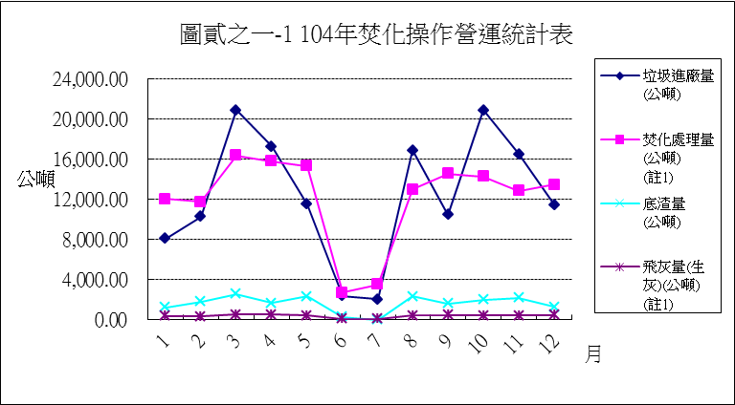

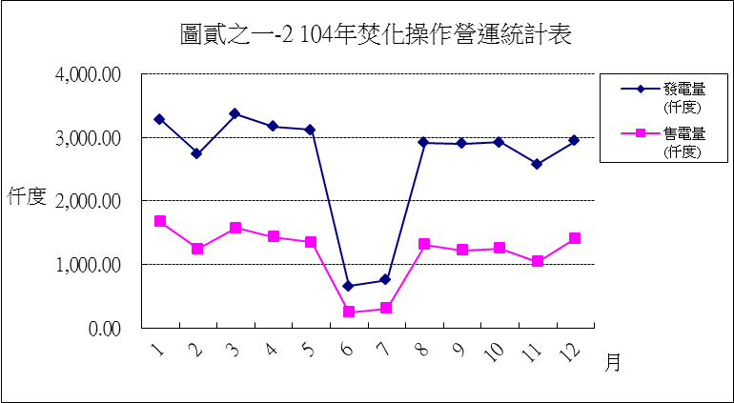

二、 垃圾進廠管理
為落實垃圾進廠管制，運送垃圾車輛先經大門警 衛確認後始放行入廠，再於磅秤及傾卸平台配置管理 員進一步進廠檢查，其檢查方式可區分為：目視檢查 與落地檢查。
１. 目視檢查於地磅區、傾卸區及貯坑區執行；落地 檢查於傾卸區或廠內適當地點執行。
２. 廢棄物進廠處理之目視或落地檢查頻率：
(１) 家戶垃圾：地磅區與傾卸區之檢查合計總車次 不得低於進廠處理車輛總數 20％。
(２) 民眾一般申請案：地磅區與傾卸區之檢查為
100％。
(３) 事業及民營廢棄物清除機構：地磅區與傾卸區 檢查總車次為 100％。
本廠並設置廢棄物進廠監視錄影系統，對進廠車 輛作業情形 24 小時全程監視，並將進廠車輛之車身 及車牌錄影存證以利事後追查，以有效杜絕非經許可 垃圾進廠。另本廠為消弭地方對焚化廠垃圾進廠稽查 作業之疑慮及落實稽查作業公開化、透明化之承諾， 本廠除加派職員執行各項督導作業外，並增設垃圾進 廠線上監視錄影系統，以公開上網方式提供民眾線上 即時監看，有效嚇阻民營廢棄物清除機構夾帶違規廢 棄物進廠焚化。檢附表貳之二(二)本廠垃圾進廠量統 計表、表貳之二(三)-1～2 代清除業垃圾進廠稽查統計 表及表貳之二(三)-3 區清潔隊垃圾進廠稽查統計表。
本廠並設置門框式與手提式輻射兩段式偵檢設 備，以過濾可疑之具放射性有害廢棄物，有效杜絕輻 射物質夾雜於廢棄物中進廠。

表貳之二(二) 104年垃圾進廠量統計表
月份 | 合計 | 區隊 | 區隊 | 代清業 | 代清 | 申請 | 申請
月份 | 垃圾量 | 車次 | 垃圾量 | 車次 | 業量 | 車次 | 處理量
月份 | (公噸) | (車) | (公噸) | (車) | (公噸) | (車) | (公噸)
月份 | (公噸) | (車) | (註1) | (車) | (公噸) | (車) | (註2)
合計 | 148,596.00 | 20,213 | 57,922.05 | 24,828 | 87,667.80 | 2,080 | 3,006.15
1 | 8,067.42 | 2,711 | 7,793.70 | 0 | 0 | 133 | 273.72
2 | 10,268.05 | 2,944 | 9,019.09 | 306 | 1,050.14 | 138 | 198.82
3 | 20,875.97 | 1,281 | 2,875.80 | 5,031 | 17,732.43 | 245 | 267.74
4 | 17,284.16 | 1,728 | 5,263.84 | 3,171 | 11,842.84 | 209 | 177.48
5 | 11,520.76 | 652 | 1,545.11 | 2,917 | 9,815.09 | 162 | 160.56
6 | 2,377.95 | 908 | 2,370.06 | 0 | 0.00 | 7 | 7.89
7 | 2,047.14 | 764 | 2,039.11 | 0 | 0.00 | 6 | 8.03
8 | 16,883.79 | 3,228 | 9,734.41 | 1,711 | 6,995.31 | 191 | 154.07
9 | 10,442.95 | 2,902 | 9,127.19 | 279 | 1,037.79 | 179 | 277.97
10 | 20,897.73 | 1,311 | 3,369.33 | 5,152 | 16,475.51 | 387 | 1,052.89
11 | 16,484.84 | 879 | 2,465.14 | 3,535 | 13,779.17 | 213 | 240.53
12 | 11,445.24 | 905 | 2,319.27 | 2,726 | 8,939.52 | 210 | 186.45
註1：區隊含區隊載運批發市場廢棄物。
註2：申請含繳現金臨時委託處理、公園處、水利處、褐根病防治專案、內
湖污水處理廠、內湖垃圾山及代焚化金銀紙錢(註3)。
註3：代焚化金銀紙錢，其車次及數量詳表伍之二。

表貳之二(三)-1 104年民間代清除業進廠檢查情形統計表
月份 | 進廠車 次(車) | 檢查車次(車) |  |  | 檢查 率(%) | 備 註
月份 | 進廠車 次(車) | 抽查數 | 合格 | 不合格 | 檢查 率(%) | 備 註
合計 | 24,828 | 24,828 | 24,670 | 158 | 100%
1 | 0 | 0 | 0 | 0 | 0%
2 | 306 | 306 | 306 | 0 | 100%
3 | 5,031 | 5,031 | 4,940 | 91 | 100% | 告發30件
4 | 3,171 | 3,171 | 3,142 | 29 | 100% | 告發19件(其中1件為一般申請)
5 | 2,917 | 2,917 | 2,910 | 7 | 100% | 告發7件.
6 | 0 | 0 | 0 | 0 |  | 歲修
7 | 0 | 0 | 0 | 0 |  | 歲修
8 | 1,711 | 1,711 | 1,700 | 11 | 100% | 告發5件
9 | 279 | 279 | 279 | 0 | 100%
10 | 5,152 | 5,152 | 5,139 | 13 | 100% | 告發10件
11 | 3,535 | 3,535 | 3,528 | 7 | 100% | 告發1件
12 | 2,726 | 2,726 | 2,726 | 0 | 100%
數據分析：7月為本廠年度歲修期間，無代清業進廠。11及12月代清業進廠檢查違 規次數下降，持續宣導以降低不合格數

註1:口頭勸導部分均屬零星資源回收物（如保特瓶、玻璃瓶、鋁罐等，每車發現1袋3個以上或散 裝10個以上不等）。
8 共 42
表貳之二(三) -2 104年1~12月民間代清除業進廠檢查情形統計表
機構 | 累計車 次 | 違規件數 |  |  | 違規比例  (書面勸導  ＋舉發) | 機構 | 累計車次 | 違規件數 |  |  | 違規比例  (書面勸導  ＋舉發)
機構 | 累計車 次 | 口頭&書 面勸導 | 舉發 | 合計 | 違規比例  (書面勸導  ＋舉發) | 機構 | 累計車次 | 口頭&書 面勸導 | 舉發 | 合計 | 違規比例  (書面勸導  ＋舉發)
麥瑋 | 310 | 1 | 2 | 3 | 0.97% | 環運 | 432 | 1 |  | 1 | 0.23%
福詮 | 390 | 1 |  | 1 | 0.26% | 裕勝 | 338 | 1 |  | 1 | 0.30%
財治 | 69 |  |  | 0 | 0.00% | 北大洋 | 158 | 4 |  | 4 | 2.53%
泰清 | 693 | 1 |  | 1 | 0.14% | 全益 | 588 | 4 | 3 | 7 | 1.19%
大通 | 174 |  |  | 0 | 0.00% | 日立 | 73 |  |  | 0 | 0.00%
在發 | 665 | 2 | 2 | 4 | 0.60% | 高智慧 | 442 | 1 | 3 | 4 | 0.90%
鼎昌 | 476 |  |  | 0 | 0.00% | 水立方 | 138 | 1 | 3 | 4 | 2.90%
環源 | 13 |  |  | 0 | 0.00% | 極速 | 164 |  | 1 | 1 | 0.61%
合作社 | 38 |  |  | 0 | 0.00% | 喆昶 | 21 |  |  | 0 | 0.00%
全日清 | 651 |  |  | 0 | 0.00% | 傑倫 | 60 | 2 |  | 2 | 3.33%
環資 | 42 |  |  | 0 | 0.00% | 承曦 | 166 | 1 | 1 | 2 | 1.20%
台揚 | 967 | 1 |  | 1 | 0.10% | 嘉霖 | 308 |  |  | 0 | 0.00%
誠上 | 476 |  |  | 0 | 0.00% | 佶廣 | 922 | 8 | 6 | 14 | 1.52%
仕功 | 434 |  |  | 0 | 0.00% | 捍將 | 13 |  |  | 0 | 0.00%
伯克來 | 106 |  |  | 0 | 0.00% | 劭璟 | 246 | 2 |  | 2 | 0.81%
大勝 | 102 | 1 | 1 | 2 | 1.96% | 永碩 | 166 |  |  | 0 | 0.00%
正宇 | 432 |  | 1 | 1 | 0.23% | 捷昇 | 90 | 1 |  | 1 | 1.11%
千佶 | 208 | 2 |  | 2 | 0.96% | 雅翔 | 9 |  |  | 0 | 0.00%
環泰 | 41 |  |  | 0 | 0.00% | 富邦 | 74 |  |  | 0 | 0.00%
瑞建 | 43 |  |  | 0 | 0.00% | 政君 | 258 |  | 1 | 1 | 0.39%
達和 | 2,484 | 11 | 6 | 17 | 0.68% | 日利 | 207 | 1 |  | 1 | 0.48%
主清 | 442 | 1 | 1 | 2 | 0.45% | 昕隆 | 68 |  | 2 | 2 | 2.94%
和輝 | 312 | 1 | 2 | 3 | 0.96% | 久欣 | 190 |  |  | 0 | 0.00%
仁新 | 196 | 1 |  | 1 | 0.51% | 高寶 | 396 |  | 3 | 3 | 0.76%
其泰 | 92 |  |  | 0 | 0.00% | 上榮 | 50 |  |  | 0 | 0.00%
聯盛 | 346 | 3 |  | 3 | 0.87% | 道廣 | 37 |  |  | 0 | 0.00%
祥記 | 165 | 1 |  | 1 | 0.61% | 寰寶發 | 196 | 1 |  | 1 | 0.51%
潔運 | 89 |  |  | 0 | 0.00% | 宸宇 | 278 | 1 |  | 1 | 0.36%
雅克 | 306 | 1 | 1 | 2 | 0.65% | 昶竣 | 76 |  |  | 0 | 0.00%
彗琦 | 290 |  |  | 0 | 0.00% | 士佳 | 141 | 2 |  | 2 | 1.42%
聯鑫 | 61 |  |  | 0 | 0.00% | 大都市 | 59 | 1 | 1 | 2 | 3.39%
千造 | 121 |  |  | 0 | 0.00% | 三暉 | 62 |  | 1 | 1 | 1.61%
勁風 | 561 | 1 | 3 | 4 | 0.71% | 森煇 | 96 |  |  | 0 | 0.00%
立達 | 293 |  |  | 0 | 0.00% | 先鋒 | 44 |  |  | 0 | 0.00%
安立 | 53 |  |  | 0 | 0.00% | 松律 | 32 |  |  | 0 | 0.00%
佳承 | 38 |  | 1 | 1 | 2.63% | 忠全 | 18 |  |  | 0 | 0.00%
瓦上春 | 39 |  | 1 | 1 | 2.56% | 科克 | 206 |  |  | 0 | 0.00%
泓信 | 130 | 1 |  | 1 | 0.77% | 東大 | 196 | 2 | 2 | 4 | 2.04%
橋楓 | 60 | 1 | 1 | 2 | 3.33% | 儷潔 | 52 |  |  | 0 | 0.00%
北大 | 1,131 | 2 | 5 | 7 | 0.62% | 大正 | 16 |  |  | 0 | 0.00%
萬成 | 186 |  |  | 0 | 0.00% | 長碩 | 19 |  |  | 0 | 0.00%
安扁 | 136 | 3 | 1 | 4 | 2.94% | 熊柑淨 | 1 |  |  | 0 | 0.00%
承威 | 20 | 2 | 1 | 3 | 15.00% | 世榮 | 20 |  |  | 0 | 0.00%
富地 | 247 | 1 | 1 | 2 | 0.81% | 寰樸 | 50 |  |  | 0 | 0.00%
力鼎 | 63 | 1 |  | 1 | 1.59% | 鋐源 | 49 |  |  | 0 | 0.00%
宗營 | 50 |  |  | 0 | 0.00% | 德運 | 23 |  |  | 0 | 0.00%
維新 | 790 | 3 | 5 | 8 | 1.01% | 名益 | 62 | 1 |  | 1 | 1.61%
萬芳 | 200 | 1 |  | 1 | 0.50% | 龍暉 | 3 |  |  | 0 | 0.00%
江浚 | 6 |  |  | 0 | 0.00% | 松秦 | 16 |  |  | 0 | 0.00%
環保世界 | 374 |  | 3 | 3 | 0.80% | 發格 | 3 |  |  | 0 | 0.00%
安利 | 958 | 5 | 2 | 7 | 0.73% | 大幸福 | 1 |  |  | 0 | 0.00%
玖隆中古 | 39 |  |  | 0 | 0.00% | 龍盛 | 1 |  |  | 0 | 0.00%
力隆 | 133 | 1 | 1 | 2 | 1.50% | 振鑫 | 1 |  |  | 0 | 0.00%
新象 | 181 |  |  | 0 | 0.00% | 復詠 | 1 |  |  | 0 | 0.00%
金茂榮 | 249 |  | 2 | 2 | 0.80% | 勝億 | 2 |  |  | 0 | 0.00%
德展 | 44 | 1 |  | 1 | 2.27% | 豐鴻 | 2 |  |  | 0 | 0.00%
玖隆處理 | 52 | 1 |  | 1 | 1.92% | 鑫群 | 2 |  |  | 0 | 0.00%
伸樺 | 191 |  | 1 | 1 | 0.52% | 豐厚 | 4 |  |  | 0 | 0.00%
志旺 | 24 |  |  | 0 | 0.00% | 合計 | 24,828 | 87 | 71 | 158 | 0.64%

表貳之二(三)-3 104年區清潔隊垃圾進廠檢查情形統計表
月份 | 進廠車  次(車) | 檢查車次(車) |  |  | 檢查率  (%) | 備 註
月份 | 進廠車  次(車) | 抽查數 | 合格 | 不合格 | 檢查率  (%) | 備 註
合計 | 20,213 | 4,817 | 4,457 | 0 | 24%
1 | 2,711 | 627 | 627 | 0 | 23%
2 | 2,944 | 686 | 686 | 0 | 23%
3 | 1,281 | 355 | 355 | 0 | 28%
4 | 1,728 | 396 | 396 | 0 | 23%
5 | 652 | 182 | 182 | 0 | 28%
6 | 908 | 209 | 209 | 0 | 23%
7 | 764 | 172 | 172 | 0 | 23%
8 | 3,228 | 734 | 374 | 0 | 23%
9 | 2,902 | 666 | 666 | 0 | 23%
10 | 1,311 | 354 | 354 | 0 | 27%
11 | 879 | 221 | 221 | 0 | 25%
12 | 905 | 215 | 215 | 0 | 24%

三、 灰渣清運處理
本廠垃圾焚化處理產生之灰渣，分為底渣及飛 灰，其中底渣經由底渣貯坑收集並定期檢測灼燒減量 及 TCLP 合格後委託廠商再利用處理；飛灰採穩定化 處理，由太空包收集後專區養生，經 TCLP 檢測合格， 且透過本廠之抽檢機制以確認檢測數據，再行運送至 衛生掩埋場專區暫置。檢附統計量表如表貳之三。

表貳之三 104年飛灰穩定化物與底渣量統計表
月份 | 穩定化物+ 底渣合計量(公噸) | 飛灰穩定化物 |  | 底渣再利用
月份 | 穩定化物+ 底渣合計量(公噸) | 車次(車) | 清運量(公噸) | 車次(車) | 清運量(公噸)
合計 | 25,569.00 | 240 | 6,209.57 | 823 | 19,359.43
1 | 1,699.92 | 17 | 443.61 | 53 | 1,256.31
2 | 2,233.11 | 15 | 407.56 | 77 | 1,825.55
3 | 3,182.40 | 23 | 629.69 | 109 | 2,552.71
4 | 2,437.83 | 28 | 771.48 | 71 | 1,666.35
5 | 3,047.36 | 27 | 733.03 | 98 | 2,314.33
6 | 834.37 | 21 | 549.40 | 12 | 284.97
7 | 220.48 | 10 | 220.48 | 0 | 0.00
8 | 2,459.01 | 6 | 110.79 | 100 | 2,348.22
9 | 2,194.87 | 26 | 569.39 | 70 | 1,625.48
10 | 2,761.89 | 29 | 771.19 | 85 | 1,990.70
11 | 2,643.52 | 17 | 446.55 | 93 | 2,196.97
12 | 1,854.24 | 21 | 556.40 | 55 | 1,297.84

四、 職業安全衛生管理
為防止職業災害，保障員工安全與健康，本廠除 依法訂定職業安全衛生有關規章供遵循外，亦注意平 時的操作維修之技術能力及落實安全檢查，並加強員 工職前及在職訓練，以期有效防範未然。
(一) 有關安全衛生管理重要事項案

時間 | 內容
6-8 月  (歲修期間) | 辦理歲修工程及承攬商職業安全衛生管理作業。
每月 | 辦理職業災害統計、調查及月報表上網陳報作業。
每月 | 辦理職業安全衛生管理及自動檢查計畫。
01.27 | 104 年消防設備整修工程開標(流標)。
02.03 | 104 年消防設備整修工程開標(決標)。
03.04 | 完成第 1 次全廠土木建築結構物點檢維護作業。
03.20 | 第 1 次職業安全衛生委員會議(第九屆第 8 次)。
03.31 | 第十屆職業安全衛生委員會改選
04.22 | 104 年度電梯全責保養及設備整修驗收。
05.26 | 第 2 次職業安全衛生委員會議(第十屆第 1 次)。
06.02 | 修訂本廠三項承覽商管理重要規定。
06.06 | 委託專業廠商辦理本廠 2 座建築物昇降設備使用許  可證更新。
08.28 | 第 3 次職業安全衛生委員會議(第十屆第 2 次)。
09.24 | 完成第 2 次全廠土木建築結構物點檢維護作業。
12.25 | 第 4 次職業安全衛生委員會議(第十屆第 3 次)。
(二) 安全衛生教育訓練

時 間 | 內 容
01.19 | 第 1 次新進人員職業安全衛生教育訓練共 4 人。
01.19 | 辦理 AED 教育訓練共 45 人次。
02.12 | 104 年消防防災第 1 次演練共 25 人次。
02.14 | 派員參加「工作架組配作業主管訓練」共 3 人次。
02.26 | 派員參加「勞工健康服務護理人員安全衛生教育訓練」共  1 人次。

03.20 | 派員參訪「桃園市 BOO 垃圾焚化廠」進行安全衛生管理  經驗交流學習共 19 人。
04.15 | 邀請三總樊修龍醫師講述「腫瘤&癌症預防衛教課程」共  43 人次。
04.21 | 派員參加「人因危害、過勞危害及臨廠健康服務教育訓練」  共 1 人次。
05.04 | 第 2 次新進人員職業安全衛生教育訓練共 5 人。
05.13 | 派員參加施工架組配作業主管訓練共 3 人。(5/13.14.15 三  日)
05.15 | 派員參加職業安全衛生法宣導會「輪班、夜間工作異常工  作負荷促發疾病之預防」共 3 人。
05.22 | 派員參加職業病宣導會「粉塵及特化作業主管回訓」共 2  人。
06.16 | 上午舉辦「三公噸以上固定式起重機操作人員回訓」共  30 人次。
06.16 | 下午舉辦「荷重在一公噸以上堆高機操作人員回訓」共  30 人次。
06.24 | 邀請三軍總醫院急診室醫師及內湖區健康中心團隊辦理  第 1 場 CPR+AED 教育訓練共 75 人次。
06.30 | 邀請三軍總醫院急診室醫師及內湖區健康中心團隊辦理  第 2 場 CPR+AED 教育訓練共 47 人次。
07.08 | 邀請南港農會蔬菜班長林書慧講師講授「有機栽培及市民 農園經驗分享」課程共 60 人次。
07.13 | 104 年消防防災第 2 次演練共 36 人。
07.14 | 邀請前市府公園路燈管理處大隊長顏春城講師講授「景觀  植物及養身休閒」課程共 72 人次。
07.28 | 第 3 次新進人員職業安全衛生教育訓練共 4 人。
09.21 | 邀請專業瑜珈老師邱淑芬講師講授「10 巧手及六字訣養  生功法」課程共 42 人次。
11.29 | 派員參加 107 小時之職業安全衛生管理員安全衛生教育  訓練共 1 人。
12.21 | 第 4 次新進人員職業安全衛生教育訓練共 10 人次。
12.25 | 邀請心靈成長專家王鼎琪講師講授「工作激勵」課程共  40 人次。

(三) 安全衛生檢查

時 間 | 內 容
每季 | 檢查高壓電氣設備乙次，並無異常。
每月 | 一般機械設備自動檢查，並無異常。
每月 | 消防安全設備預防管理，更新廠區部分偵煙設備。
每月 | 消防局防救災資料檢視及更新
每月 | 委託專業機構辦理 2 次廠房電梯及倉庫貨梯全責保養  作業，並無異常。
每日 | 防護用具使用經常性檢查，並無異常。
不定期 | 工作場所巡視，更新部分廠區照明。
01.19 | 委託專業機構辦理第 1 次全廠消防安檢維護作業。
01.22 | 本局派員至本廠不定期查核工安管理作業，均符合無缺  失。
01.23 | 本市勞動檢查處至本廠不定期查核職業安全衛生管理  作業，均符合無缺失。
01.28 | 委託專業機構辦理第 1 次作業環境測定，並無異常。
04.08 | 委託專業機構辦理第 2 次全廠消防安檢維護作業。
04.29 | 委託專業機構辦理 104 年廠房電梯設備整修完工。
05.04 | 委託專業機構辦理第 3 次全廠消防安檢維護作業。
05.08 | 委託專業機構辦理第 2 季作業環境測定，並無異常。
07.13 | 委託專業機構辦理第 4 次全廠消防安檢維護作業。
08.20 | 委託專業機構辦理第 3 季作業環境測定，並無異常。
09.11 | 委託專業機構辦理第 5 次全廠消防安檢維護作業。
10.30 | 依消防法規定完成 104 年度消防安全設備檢修申報作  業。
11.03 | 委託專業機構辦理第 6 次全廠消防安檢維護作業。
(四) 醫療保健

時 間 | 內 容
02.13 | 104 年員工健康檢查由天主教耕莘醫療財團法人永和醫  院承攬簽訂契約。
05.26 | 耕莘醫院健檢師至廠辦理「健康檢查暨衛教宣導說明  會」2 場次(上午職安委員會議 1 場次及下午全廠員工 1  場次)。
06.15 | 104 年度員工健康 檢查作業分五 梯次開始辦理 。

 | (6/15.17.22.29 及 7/3 五日)
08.28 | 耕莘醫院健檢師至廠向職業安全衛生委員會辦理「健康  檢查結果說明會」。
09.08 | 耕莘醫院醫師至廠向全廠員工辦理「健康檢查結果說明  會」。
10.27 | 104 年度員工健康檢查作業驗收完成。

(五) 職業災害統計

月份 | 人數 |  |  | 上班  日數 | 總上班  日數 | 總工  時數 | 職災  件數 | 職災  人數 | 失能  日數 | 失能傷害
月份 | 男 | 女 | 合計 |  |  |  |  |  |  | 頻率 | 嚴重率
1 | 110 | 34 | 144 | 21 | 2843 | 22744 | 0 | 0 | 0 | 0 | 0
2 | 110 | 34 | 144 | 15 | 2030 | 16240 | 0 | 0 | 0 | 0 | 0
3 | 110 | 34 | 144 | 15 | 2030 | 16240 | 0 | 0 | 0 | 0 | 0
4 | 107 | 34 | 141 | 20 | 2651 | 21208 | 0 | 0 | 0 | 0 | 0
5 | 106 | 34 | 140 | 21 | 2764 | 22112 | 0 | 0 | 0 | 0 | 0
6 | 106 | 35 | 141 | 21 | 2783 | 22264 | 0 | 0 | 0 | 0 | 0
7 | 105 | 36 | 141 | 23 | 3048 | 24384 | 1 | 1 | 3 | 41.01 | 123
8 | 107 | 36 | 143 | 21 | 2823 | 22584 | 0 | 0 | 0 | 0 | 0
9 | 107 | 36 | 143 | 20 | 2688 | 21504 | 0 | 0 | 0 | 0 | 0
10 | 102 | 37 | 139 | 21 | 2744 | 21952 | 0 | 0 | 0 | 0 | 0
11 | 103 | 37 | 140 | 21 | 2764 | 22112 | 0 | 0 | 0 | 0 | 0
12 | 105 | 36 | 141 | 23 | 3048 | 24384 | 0 | 0 | 0 | 0 | 0
(六) 作業環境監測結果

測定項目 | 法規要求 | 測定時間 | 測定地點 | 測定結果 | 測定地點說明
粉塵 | 容許濃度  10 mg/m3 | 104 年  第 1 季 | 固化區 2 樓固化 物輸送帶區 | 0.25 mg/m3 | 粉塵作業場所
粉塵 | 容許濃度  10 mg/m3 | 104 年  第 1 季 | 1 樓 1 號爐灰渣 輸送帶 | 0.12 mg/m3 | 粉塵作業場所
粉塵 | 容許濃度  10 mg/m3 | 104 年  第 3 季 | 固化區 2 樓固化 物輸送帶區 | 0.24 mg/m3 | 粉塵作業場所
粉塵 | 容許濃度  10 mg/m3 | 104 年  第 3 季 | 1 樓 1 號爐灰渣 輸送帶 | 0.36 mg/m3 | 粉塵作業場所
二氧化碳 | 容許濃度  5000ppm | 104 年  第 1 季 | 中央控制室 | 597 ppm | 人員駐守場所
二氧化碳 | 容許濃度  5000ppm | 104 年  第 1 季 | 能源中心健身房 | 622 ppm | 人員駐守場所
二氧化碳 | 容許濃度  5000ppm | 104 年  第 3 季 | 中央控制室 | 369 ppm | 人員駐守場所
二氧化碳 | 容許濃度  5000ppm | 104 年  第 3 季 | 能源中心健身房 | 725 ppm | 人員駐守場所
噪音 | 90dBA | 104 年  第 1 季 | 1 樓 TG 室 | 87.1 dBA | 噪音作業場所
噪音 | 90dBA | 104 年  第 1 季 | 中央控制室 | 61.5 dBA | 噪音作業場所
噪音 | 90dBA | 104 年  第 3 季 | 1 樓 TG 室 | 86.5 dBA | 噪音作業場所
噪音 | 90dBA | 104 年  第 3 季 | 中央控制室 | 59.1 dBA | 噪音作業場所

綜合溫度 | 高溫作業 | 104 年 | 4 樓 1 號爐節熱 | 32.0 | 高溫作業場所
綜合溫度 | 高溫作業 | 104 年 | 器壓力表區 | WBGT℃ | 高溫作業場所
綜合溫度 | 高溫作業 | 第 1 季 | 中央控制室 | 21.9  WBGT℃ | 高溫作業場所
綜合溫度 | 高溫作業 | 104 年 | 4 樓 1 號爐節熱 | 33.0 | 高溫作業場所
綜合溫度 | 高溫作業 | 104 年 | 器壓力表區 | WBGT℃ | 高溫作業場所
綜合溫度 | 高溫作業 | 第 2 季 | 中央控制室 | 20.8  WBGT℃ | 高溫作業場所
熱 指 數 | 作息時間
熱 指 數 | 作息時間 | 104 年 | 4 樓 1 號爐節熱 | 40.6 | 高溫作業場所
WBGT℃ | 標準
WBGT℃ | 標準 | 104 年 | 器壓力表區 | WBGT℃ | 高溫作業場所
WBGT℃ | 標準 | 第 3 季 | 中央控制室 | 23.6  WBGT℃ | 高溫作業場所
WBGT℃ | 標準 | 104 年 | 4 樓 1 號爐節熱 | 34.6 | 高溫作業場所
WBGT℃ | 標準 | 104 年 | 器壓力表區 | WBGT℃ | 高溫作業場所
WBGT℃ | 標準 | 第 4 季 | 中央控制室 | 21.1  WBGT℃ | 高溫作業場所
(七) 其他

時 間 | 內 容
不 定 期 | 張貼安全標示，促使員工提高安全警覺。
不 定 期 | 蒐集工安相關資訊，張貼於公佈欄及內部網  站，以提供同仁參考。
每 日 | 下班前加強廣播宣導同仁特別注意上下班交  通安全。

參、 污染防制及監測
一、 空氣污染防制
(一) 防制設備
本廠於 3 座焚化爐分別設置尿素噴入系統以降低氮 氧化物生成物，並由半乾式洗煙塔噴入消石灰乳泥 以中和酸性氣體，再於廢氣煙道中噴入活性碳粉末 以吸附去除戴奧辛等微量有機化合物及重金屬，最 後廢氣通過袋濾式集塵器以去除粒狀污染物，廢氣 經處理後皆合乎排放標準。
(二) 排放源監測
本廠廢氣分析儀監測項目包括：氯化氫、一氧化 碳、氮氧化物、二氧化硫、含氧率、揮發性有機污 染物、流量、不透光率、二氧化碳、含水率等。本 次提報本廠廢氣連續自動監測設施監測月平均 值，皆符合法規排放標準，未有超出情形，如表參 之一(五)-1~3 及圖參之一(五)-1~7。
(三) 本廠固定污染源每 3 個月定期委外檢測及申報，其 委外檢測項目有：粒狀污染物、硫氧化物、氮氧化 物、一氧化碳、氯化氫、鉛、鎘及汞等項目，檢測 結果符合標準，如表參之一(六)。
(四) 內湖區空氣品質定點監測：由本局技術室於成功路 二段內湖區隊定點監測，空氣品質定點監測結果如 表參之一(七)。

表參之一(五)-1 104年1號爐廢氣排放監測結果統計表
項目 月份 | 氯化氫  HCl(ppm) | 氮氧化物  NOx(ppm) | 硫氧化物 SOx(ppm) (註1) | 一氧化碳  CO(ppm) | 不透光率  (%) | 含氧率  (Vol %)  (註2) | 含水率  (Vol %)  (註2)
平均 | 23.86 | 94.13 | 11.19 | 8.90 | 0.95 | 11.37 | 19.65
1 | 28.29 | 108.14 | 12.64 | 12.54 | 0.57 | 13.26 | 17.93
2 | 20.35 | 97.41 | 11.04 | 11.04 | 0.79 | 11.17 | 18.42
3 | 20.51 | 83.62 | 7.72 | 5.24 | 0.55 | 10.56 | 19.96
4 | 22.35 | 73.28 | 7.04 | 3.40 | 0.58 | 10.15 | 21.02
5 | 22.17 | 81.89 | 7.89 | 4.92 | 1.05 | 10.05 | 21.66
6 | 23.85 | 83.61 | 9.66 | 7.07 | 1.37 | 11.84 | 19.21
7 | 22.06 | 106.72 | 14.89 | 8.38 | 1.14 | 11.78 | 20.27
8 | 24.33 | 118.45 | 14.53 | 10.78 | 1.20 | 12.61 | 19.54
9 | 30.33 | 114.58 | 13.28 | 10.74 | 1.11 | 12.90 | 19.98
10 | 23.68 | 85.92 | 9.17 | 10.59 | 1.04 | 10.83 | 20.41
11 | 24.50 | 87.74 | 13.33 | 12.40 | 1.00 | 10.49 | 19.01
12 | 23.94 | 88.24 | 13.14 | 9.65 | 0.94 | 10.82 | 18.39
本廠設計值以  O211%為基準 | 27.3 | 136.4 | 22.7 | 72.7 | 10 | - | -
排放標準以  O211%為基準 | 60 | 220 | 150 | 100 | 20 | 6%以上 | 非法定管 制項目
註1：依據「固定污染源空氣污染物連續自動監測設施管理辦法」規定，硫氧化物 以二氧化硫表示。
註2：本表含氧率及含水率測值係體積百分比。 註3：不透光率(%)最大值11月為1.2%、12月為1.2%
數據分析：11、12月正常操作，廢氣濃度無異常變化。

表參之一(五)-2 104年2號爐廢氣排放監測結果統計表
項目  月份 | 氯化氫  HCl(ppm) | 氮氧化物  NOx(ppm) | 硫氧化物 SOx(ppm) (註1) | 一氧化碳  CO(ppm) | 不透光 率(%) | 含氧率  (Vol %)  (註2) | 含水率  (Vol %)  (註2)
平均 | 22.14 | 95.76 | 8.06 | 8.70 | 1.00 | 11.89 | 17.50
1 | 24.49 | 95.77 | 7.92 | 8.52 | 0.84 | 12.29 | 18.10
2 | 18.65 | 101.23 | 9.95 | 9.40 | 0.86 | 12.05 | 17.60
3 | 17.93 | 97.81 | 9.07 | 5.84 | 0.90 | 11.04 | 19.35
4 | 18.41 | 91.50 | 8.57 | 5.50 | 0.72 | 11.26 | 19.62
5 | 18.61 | 86.18 | 6.13 | 5.12 | 0.95 | 11.91 | 17.72
6 | 22.37 | 86.42 | 6.50 | 4.42 | 1.21 | 10.95 | 18.54
7 | 停爐 | 停爐 | 停爐 | 停爐 | 停爐 | 停爐 | 停爐
8 | 24.93 | 118.00 | 6.84 | 20.71 | 0.77 | 12.88 | 16.76
9 | 23.90 | 108.75 | 7.09 | 10.81 | 1.21 | 13.09 | 17.58
10 | 24.63 | 94.90 | 7.03 | 9.44 | 1.22 | 12.33 | 16.08
11 | 24.33 | 86.04 | 8.57 | 9.65 | 1.13 | 11.48 | 15.75
12 | 25.25 | 86.74 | 11.02 | 6.34 | 1.14 | 11.55 | 15.43
本廠設計值以  O211%為基準 | 27.3 | 136.4 | 22.7 | 72.7 | 10 | - | -
排放標準以  O211%為基準 | 60 | 220 | 150 | 100 | 20 | 6%以上 | 非法定管制 項目
註1：依據「固定污染源空氣污染物連續自動監測設施管理辦法」規定，硫氧化 物以二氧化硫表示。
註2：本表含氧率及含水率測值係體積百分比。 註2：7月為年度歲修期間，故無數據。
註3：不透光率(%)最大值11月為1.5%、12月為1.4%
數據分析：11、12月正常操作，廢氣濃度無異常變化。

表參之一(五)-3 104年3號爐廢氣排放監測結果統計表
項目 月份 | 氯化氫  HCl(ppm) | 氮氧化物  NOx(ppm) | 硫氧化物 SOx(ppm) (註1) | 一氧化碳  CO(ppm) | 不透光 率(%) | 含氧率  (Vol %)  (註2) | 含水率  (Vol %)  (註2)
平均 | 23.09 | 100.27 | 13.54 | 10.90 | 0.98 | 12.02 | 18.56
1 | 26.66 | 97.87 | 13.31 | 17.15 | 0.76 | 12.21 | 18.72
2 | 20.61 | 102.28 | 18.51 | 17.44 | 0.51 | 12.50 | 17.90
3 | 19.91 | 97.04 | 11.34 | 10.65 | 0.59 | 11.16 | 18.82
4 | 19.94 | 89.25 | 13.30 | 10.71 | 0.72 | 11.11 | 20.29
5 | 21.70 | 89.30 | 11.36 | 9.96 | 1.24 | 11.96 | 20.59
6 | 17.83 | 80.09 | 10.30 | 8.56 | 1.19 | 12.07 | 20.25
7 | 22.09 | 115.78 | 24.55 | 11.67 | 1.12 | 12.69 | 18.72
8 | 23.91 | 124.25 | 13.85 | 16.18 | 1.16 | 13.09 | 17.93
9 | 25.35 | 122.58 | 10.37 | 8.70 | 1.12 | 13.16 | 18.69
10 | 23.31 | 110.70 | 9.39 | 7.10 | 1.11 | 11.91 | 17.11
11 | 29.45 | 94.22 | 13.56 | 7.53 | 1.13 | 11.23 | 16.95
12 | 26.32 | 79.88 | 12.58 | 5.13 | 1.15 | 11.17 | 16.7
本廠設計值以  O211%為基準 | 27.3 | 136.4 | 22.7 | 72.7 | 10 | - | -
排放標準以  O211%為基準 | 60 | 220 | 150 | 100 | 20 | 6%以上 | 非法定管制 項目
註1:依據「固定污染源空氣污染物連續自動監測設施管理辦法」規定，硫氧化物以 二氧化硫表示。
註2:本表含氧率及含水率測值係體積百分比。 註3：不透光率(%)最大值11月為1.4%、12月為1.6%
數據分析：11、12月正常操作，廢氣濃度無異常變化。

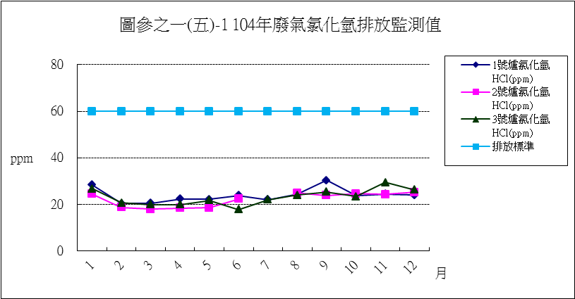

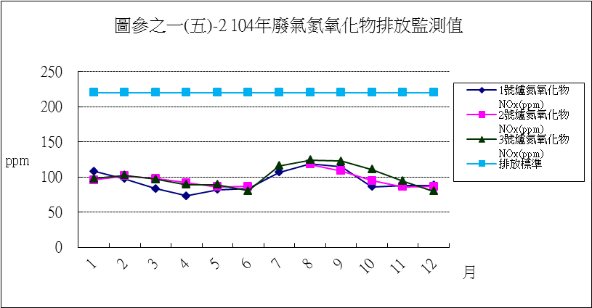

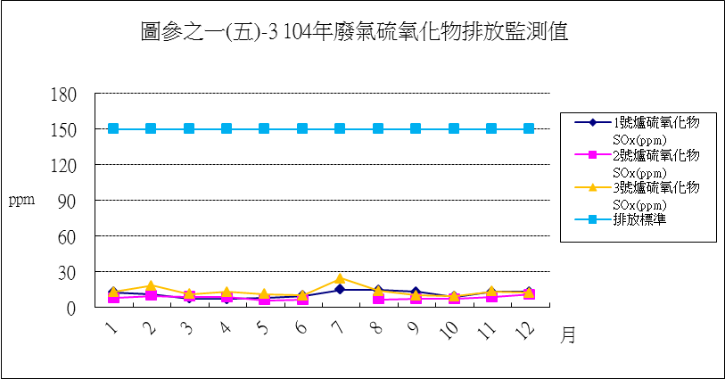

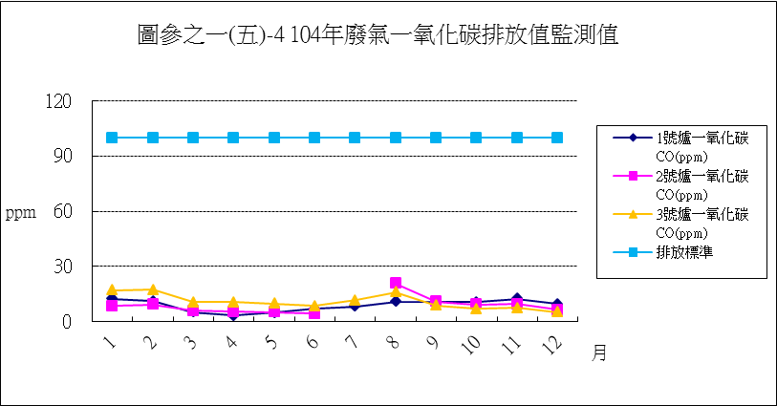

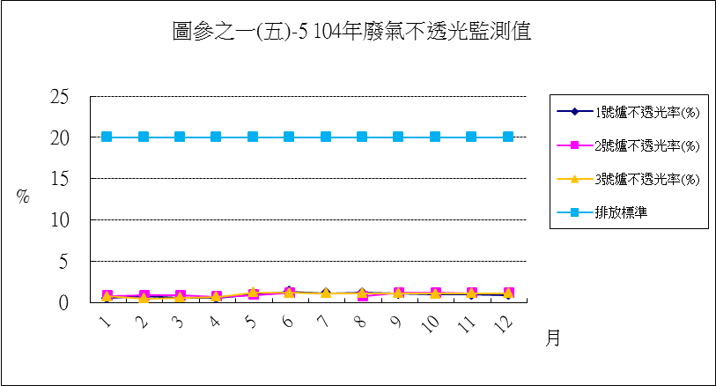

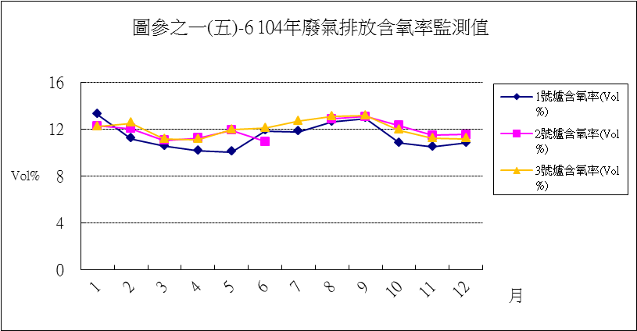

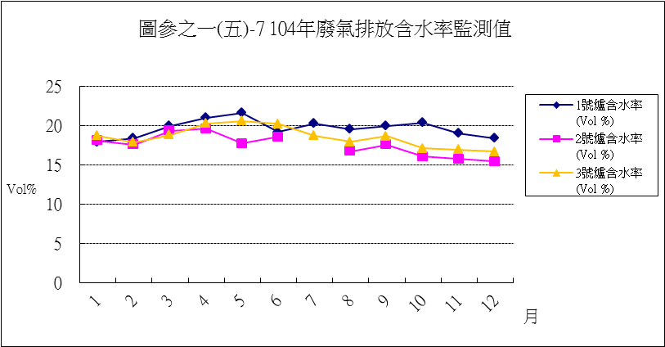

表參之一(六) 104年煙道廢氣委託檢測結果表
日期及爐號 |  | 03.16 | 05.04 | 09.08 | 11.25 | O2參考 基準
 |  | 3 | 1 | 2 | 1 | O2參考 基準
檢驗項目 | 排放 標準 | 污染物 濃度值 (註1) | 污染物 濃度值 | 污染物 濃度值 | 污染物 濃度值 | O2參考 基準
氯化氫  (ppm) | 60 | 18 | 23 | 40 | 26 | 11%
氮氧化物  (ppm) | 220 | 83 | 66 | 112 | 92 | 11%
硫氧化物  (ppm) | 150 | 6 | 9 | 3 | 4 | 11%
一氧化碳  (ppm) | 100 | 5 | 5 | 3 | 2 | 11%
粒狀污染物  (mg/Nm3) | (註1) | 25 | 10 | 10 | 20 | 11%
鉛  (mg/Nm3) | 0.2 | <0.0214 | ND (<0.025) | 0.0197 | ND (<0.0210) | 11%
鎘  (mg/Nm3) | 0.02 | <0.0023 | ND (<0.00805) | ND (<0.0573) | ND (<0.00675) | 11%
汞  (mg/Nm3) | 0.05 | <0.0002 | ND (<0.001) | ND (<0.0007) | ND (<0.0008) | 11%
採樣單位 |  | 衛宇檢驗 科技股份 有限公司 | 衛宇檢驗 科技股份 有限公司 | 衛宇檢驗科 技股份有限 公司 | 衛宇檢驗科 技股份有限 公司
檢測單位 |  | 衛宇檢驗 科技股份 有限公司 | 衛宇檢驗 科技股份 有限公司 | 衛宇檢驗科 技股份有限 公司 | 衛宇檢驗科 技股份有限 公司
註1：粒狀污染物排放標準依環保署公告「一般廢棄物焚化爐空氣污染物排放 標準」由檢測時排氣量換算（C=1364.2Q-0.386）。
註2：低於方法偵測極限之測值以"ND"表示，並註明方法偵測極限值(MDL)，若
高於MDL但低於檢量線最低點濃度時，以"<檢量線濃度最低值"表示。104年第1 季100 mg/Nm3， 104年第2季100 mg/Nm3，104年第3季107 mg/Nm3，104年第4季
100 mg/Nm3

表參之一(七) 104年煙道廢氣戴奧辛委託檢驗檢測表
檢測期程 | 檢測平均值  (ng-TEQ/Nm³) | 爐別 | 採樣  單位 | 檢驗  單位 | 備註
03.23  ~ 03.25 | 0.076 | 3 | 衛宇檢驗 科技股份 有限公司 | 正修科 技大學 | 自主性管理檢測
05.18、  05.22、  05.25 | 0.013 | 2 | 衛宇檢驗 科技股份 有限公司 | 正修科 技大學 | 第一次法規訂定檢 測
10.05  ~ 10.06 | 0.079 | 1 | 衛宇檢驗 科技股份 有限公司 | 正修科 技大學 | 第二次法規訂定檢 測
排放標準 | 0.1

表參之一(八) 104年內湖區空氣品質監測結果統計表
項目  月份 | 二氧化硫SO2(ppb) |  |  | 二氧化氮NO2(ppb) |  |  | 臭 氧O3(ppb) |  |  | 一氧化碳CO(ppm) |  |  | 懸浮微粒PM (μg/m3)  10 |  |  | 懸浮微粒PM (μg/m3)  2.5
項目  月份 | 最大值 | 最小值 | 平均值 | 最大值 | 最小值 | 平均值 | 最大值 | 最小值 | 平均值 | 最大值 | 最小值 | 平均值 | 最大值 | 最小值 | 平均值 | 最大值 | 最小值 | 平均值
1 | 7.28 | 2.57 | 4.25 | 35.22 | 12.86 | 20.85 | 38.31 | 2.39 | 22.70 | 1.62 | 0.39 | 0.79 | 85.94 | 13.04 | 43.11 | 56.01 | 2.41 | 19.62
1 | (4) | (30) | 4.25 | (5) | (18) | 20.85 | (11) | (5) | 22.70 | (5) | (2) | 0.79 | (17) | (30) | 43.11 | (17) | (30) | 19.62
2 | 5.57 | 2.45 | 3.86 | 33.64 | 6.64 | 20.45 | 45.08 | 7.75 | 23.22 | 1.29 | 0.59 | 0.87 | 91.82 | 8.98 | 40.28 | 64.09 | 4.87 | 23.41
2 | (16) | (14) | 3.86 | (11) | (19) | 20.45 | (18) | (11) | 23.22 | (11) | (19) | 0.87 | (18) | (3) | 40.28 | (5) | (3) | 23.41
3 | 10.46 | 1.17 | 4.15 | 31.89 | 10.49 | 20.70 | 57.21 | 10.62 | 25.37 | 1.18 | 0.37 | 0.70 | 78.65 | 7.01 | 38.24 | 41.10 | 2.75 | 17.97
3 | (19) | (25) | 4.15 | (13) | (1) | 20.70 | (22) | (27) | 25.37 | (3) | (24) | 0.70 | (17) | (5) | 38.24 | (3) | (5) | 17.97
4 | 7.65 | 0.40 | 3.76 | 26.41 | 9.86 | 17.37 | 43.61 | 8.55 | 27.21 | 1.08 | 0.49 | 0.72 | 65.00 | 6.55 | 38.88 | 28.23 | 1.00 | 13.05
4 | (19) | (11) | 3.76 | (12) | (19) | 17.37 | (25) | (19) | 27.21 | (16) | (25) | 0.72 | (18) | (7) | 38.88 | (16) | (11)(12)(13) | 13.05
5 | 8.83 | 0.70 | 4.60 | 36.61 | 12.52 | 22.63 | 36.80 | 6.75 | 21.02 | 1.34 | 0.55 | 0.81 | 60.26 | 9.54 | 38.16 | 21.38 | 1.04 | 9.93
5 | (27) | (1) | 4.60 | (6) | (31) | 22.63 | (21) | (11) | 21.02 | (27) | (10) | 0.81 | (6) | (24) | 38.16 | (1) | (24) | 9.93
6 | 11.23 | 3.08 | 6.12 | 26.44 | 13.07 | 19.70 | 29.83 | 14.15 | 22.34 | 1.05 | 0.65 | 0.82 | 42.80 | 27.02 | 35.92 | 12.95 | 4.76 | 8.30
6 | (16) | (27) | 6.12 | (24) | (20) | 19.70 | (11) | (4) | 22.34 | (24) | (20) | 0.82 | (16) | (23) | 35.92 | (6) | (7) | 8.30
7 | 10.61 | 2.21 | 4.89 | 25.77 | 6.27 | 17.32 | 35.18 | 9.34 | 22.10 | 1.01 | 0.51 | 0.76 | 45.37 | 12.34 | 30.81 | 20.93 | 4.85 | 11.29
7 | (21) | (10) | 4.89 | (30) | (10) | 17.32 | (16) | (20) | 22.10 | (24) | (10) | 0.76 | (16) | (5) | 30.81 | (16) | (12) | 11.29
8 | 6.70 | 0.50 | 2.57 | 25.17 | 2.29 | 16.02 | 64.69 | 2.51 | 20.84 | 1.03 | 0.50 | 0.75 | 45.46 | 17.83 | 27.59 | 19.08 | 1.21 | 11.08
8 | (4) | (30) | 2.57 | (11) | (8) | 16.02 | (23) | (28) | 20.84 | (28) | (8) | 0.75 | (11) | (22)(30) | 27.59 | (11) | (8) | 11.08
9 | 3.34 | 0.50 | 2.14 | 36.92 | 5.92 | 24.83 | 30.07 | 4.50 | 13.61 | 1.10 | 0.55 | 0.78 | 41.42 | 17.54 | 29.79 | 26.63 | 4.25 | 13.91
9 | (18) | (29) | 2.14 | (3) | (28) | 24.83 | (16) | (1) | 13.61 | (1) | (28) | 0.78 | (22) | (28) | 29.79 | (22) | (28) | 13.91
10 | 3.82 | 0.60 | 1.98 | 27.85 | 8.56 | 18.75 | 43.54 | 3.68 | 18.27 | 1.07 | 0.46 | 0.69 | 62.13 | 14.29 | 37.31 | 31.63 | 1.13 | 15.29
10 | (18) | (3) | 1.98 | (29) | (4) | 18.75 | (18) | (4) | 18.27 | (1) | (18) | 0.69 | (29) | (4) | 37.31 | (29) | (4) | 15.29
11 | 5.29 | 0.75 | 2.35 | 28.37 | 12.13 | 18.55 | 20.77 | 4.10 | 14.93 | 1.12 | 0.53 | 0.75 | 54.81 | 11.67 | 30.00 | 31.44 | 1.25 | 11.55
11 | (5) | (23) | 2.35 | (18) | (15) | 18.55 | (24) | (5) | 14.93 | (8) | (1) | 0.75 | (8) | (4) | 30.00 | (8) | (6) | 11.55
12 | 5.25 | 0.64 | 2.49 | 30.40 | 13.57 | 21.94 | 29.07 | 6.53 | 17.33 | 1.00 | 0.41 | 0.70 | 95.29 | 11.04 | 35.94 | 62.00 | 3.91 | 18.60
12 | (16) | (26) | 2.49 | (24) | (6) | 21.94 | (31) | (21) | 17.33 | (21) | (29) | 0.70 | (16) | (6) | 35.94 | (16) | (6) | 18.60
全年最大、最 小、平均值 | 11.23 | 0.4 | 3.60 | 36.61 | 2.29 | 19.93 | 64.69 | 2.39 | 20.74 | 1.62 | 0.37 | 0.76 | 95.29 | 6.55 | 35.50 | 64.09 | 1.04 | 14.50
空氣品質  標準 | 100 |  |  | 250 |  |  | 120 |  |  | 35 |  |  | 125 |  |  | 35
註1：監測地點於內湖區隊(台北市內湖區成功路二段320巷19號4樓)。 註2：「最大值」及「最小值」欄內括弧值為量測日。 數據分析：11、12月無異常變化。

二、 水污染防治
(一) 本廠廢水經處理，透過水質改善後可回收再利用，目前 回收水主要用於清洗平台、清洗路面、洗車等用途，廢 水列入管理及定期追蹤管制。
(二) 本廠實驗室自行檢驗放流口水質項目包括水溫、酸鹼 值、懸浮固體、化學需氧量等，每月平均檢測 10 次以上， 檢測結果為每月算術平均值如表參之二(二)及圖參之二 (二)-1~4。
(三) 每兩個月委託環保署認證合格公司檢測 1 次，檢測項目 包括：水溫、 酸鹼值、懸浮固體、化學需氧量、鉛、鎘、 總汞等，另自 102 年開始每季檢測戴奧辛，檢測結果如 表參之二(三)。
(四) 內湖廠鄰近地下水質監測：由本局技術室於本廠門口及 值勤休息室旁，地下水質每季檢測 1 次，檢測項目包括： 水溫、pH 值、導電度、氨氮、氯鹽、硫酸鹽、硝酸鹽氮、 總溶解固體量、總硬度及重金屬(Cu、Pb、Zn、Hg、Cd、 As)等如表參之二(四)。

表參之二(二) 104年放流口水質自行檢測結果統計表
項目  月份 | 水 溫(℃) | 酸鹼值(pH) | 懸浮固體 (mg/L) | 化學需氧量 COD(mg/L) | 放流總量  (m3)
1 | 17.6 | 7.6 | 4.4 | 52.2 | 482
2 | 17.5 | 7.6 | 6.1 | 42.5 | 1106
3 | 18 | 7.2 | 6.3 | 34.1 | 1091
4 | 23 | 7.9 | 5.9 | 30.3 | 1093
5 | 23.8 | 7.1 | 3.6 | 26 | 1375
6 | 29.9 | 7.9 | 3.2 | 21.6 | 1,252
7 | 30.2 | 7.9 | 6.6 | 16.4 | 1,429
8 | 29 | 7.6 | 5.7 | 22.2 | 2,215
9 | 27.9 | 7.8 | 4 | 23.4 | 1,621
10 | 25.7 | 7.8 | 3.4 | 19.9 | 967
11 | 24.8 | 7.8 | 4.1 | 28.1 | 334
12 | 20.3 | 7.8 | 3.2 | 23.2 | 584
本廠設計值 | 未設定 | 未設定 | 30 | 未設定 | -
放流水標準 | 註1 | 6.0~9.0 | 30 | 100 | -
註1：水溫排放標準5月~9月為38℃以下，10月～翌年4月為35℃以下。 註2：檢測結果為每月算數平均值。
數據分析：11、12月無異常變化。

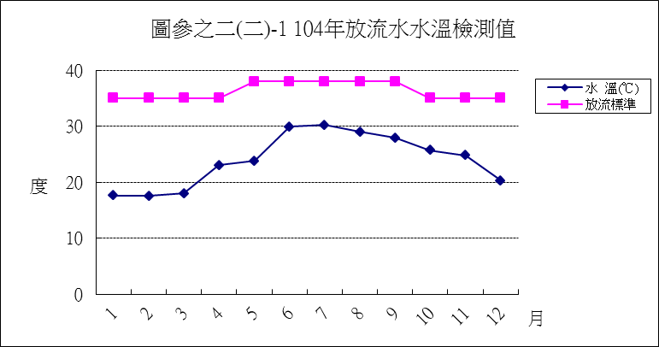

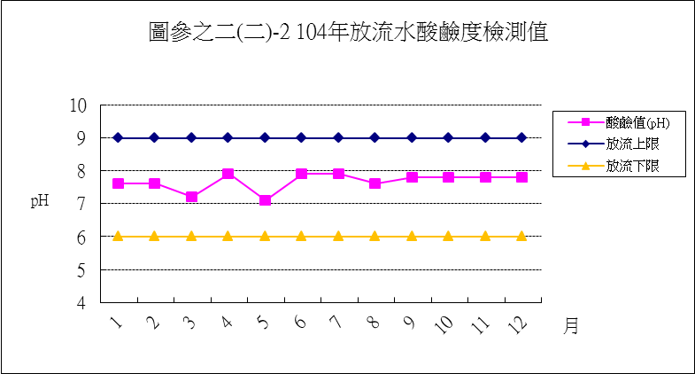

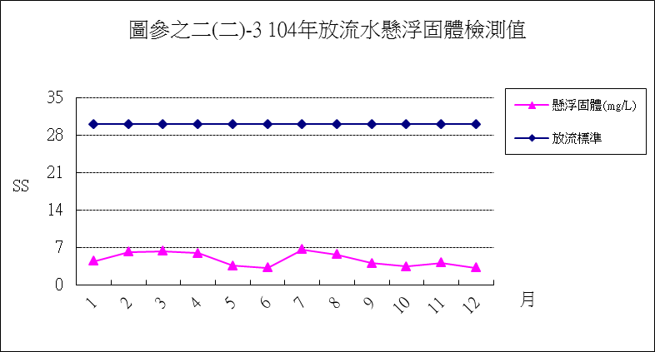

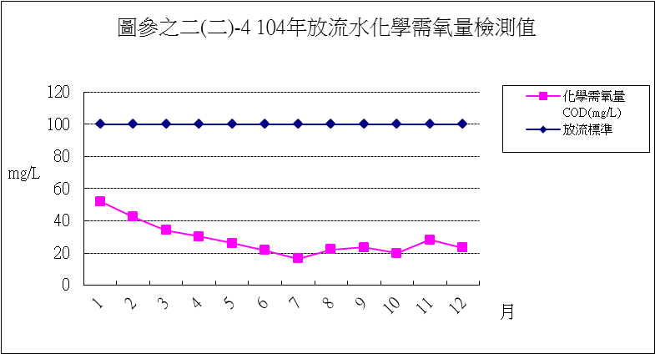

表參之二(三) 104年放流口水質委託檢驗檢測結果表
項目 | 水溫 | 酸鹼值 | 懸浮固體 | 化學需氧量 | 鉛 | 鎘 | 總汞 | 戴奧辛
日期 | （℃） | （pH） | （mg/L） | （mg/L） | （mg/L） | （mg/L） | （mg/L） | (pg I-TEQ/L)
02.02 | 18.1 | 7.8 | 6.4 | 67.5 | ND(<0.049) | ND(<0.001) | ND(<0.00030) | 0.371
04.08 | 24.3 | 8 | 7.2 | 33.1 | ND(<0.049) | ND(<0.001) | ND(<0.00030) | 0.279
06.01 | 29.3 | 7.9 | <2.5 | 22.2 | ND(<0.049) | ND(<0.001) | <0.0010 | -
08.03 | 28.6 | 7 | <2.5 | 15.9 | ND(<0.049) | ND(<0.001) | <0.0010 | 0.19
10.12 | 23.8 | 7.6 | <2.5 | 16.6 | ND(<0.049) | ND(<0.012) | ND(<0.00030) | 0.092
12.02 | 20.6 | 7.8 | 3.8 | 23.5 | ND(<0.049) | ND(<0.001) | ND(<0.00030) | -
放流標準 | (註1) | 6.0~9.0 | 30 | 100 | 1.0 | 0.03 | 0.005 | 10
註1：放流水溫標準5月~9月為38℃以下，10月～翌年4月為35℃以下。
註2：低於方法偵測極限之測值以"ND"表示，並註明方法偵 測極限值(MDL)， 若高於MDL但 低於檢量線最低點濃
度時，以"<檢量線濃度最低值"表示。
數據分析：12月無異常變化。

表參之二(四) 104年鄰近地下水質檢測結果表
測站 | 季 別 | 水溫  (℃) | pH | 導電度  (μmho/cm) | 氨氮  (mg/L) | 氯鹽  (mg/L) | 硫酸鹽  (mg/L) | 硝酸鹽氮  (mg/L) | 總溶解固體  (mg/L) | 總硬度  (mg/L) | 鎘  (mg/L) | 銅  (mg/L) | 汞  (mg/L) | 鉛  (mg/L) | 鋅  (mg/L) | 砷  (mg/L)
門 口 | 1 | 22.8 | 7.1 | 1020 | 2.36 | 92.3 | 17.5 | 0.03 | 554 | 254 | ND<0.002 | ND<0.002 | ND<0.0001 | ND<0.004 | 0.026 | 0.0034
門 口 | 2 | 24 | 6.8 | 928 | 0.42 | 14.9 | 62.8 | 0.07 | 556 | 492 | ND<0.003 | 0.005 | ND<0.0001 | ND<0.002 | ND<0.004 | ND<0.0024
門 口 | 3 | 27.8 | 6.7 | 1120 | 0.54 | 0.2 | 17.4 | ND<0.01 | 730 | 593 | ND<0.003 | 0.004 | ND<0.0001 | ND<0.002 | 0.006 | 0.003
門 口 | 4 | 25.1 | 6.9 | 1040 | 3.39 | 24.7 | 81.9 | 0.18 | 658 | 512 | 0.00022 | 0.00982 | ND<0.0001 | 0.00863 | 0.0538 | 0.011
值 勤 休 息 室 | 1 | 25.9 | 6.8 | 716 | 3.14 | 59.1 | 36.9 | 0.04 | 382 | 254 | ND<0.002 | ND<0.002 | ND<0.0001 | ND<0.004 | ND<0.006 | 0.0487
值 勤 休 息 室 | 2 | 26.4 | 6.8 | 914 | 5.14 | 45.7 | 35.7 | 0.07 | 482 | 370 | ND<0.003 | 0.004 | ND0.0001 | ND<0.002 | ND<0.004 | ND<0.0024
值 勤 休 息 室 | 3 | 29 | 6.9 | 686 | 3.53 | 2.65 | 22.1 | 0.03 | 415 | 254 | ND<0.003 | 0.005 | ND0.0001 | ND<0.002 | ND<0.004 | 0.0025
值 勤 休 息 室 | 4 | 27.2 | 6.7 | 658 | 3.42 | 23.7 | 88.8 | ND<0.02 | 369 | 243 | ND<0.00007 | 0.000241 | ND<0.0001 | 0.000323 | 0.001 | 0.00177
地下水  管制標準 |  | - | - | - | - | - | - | 100 | - | - | 0.05 | 10 | 0.02 | 0.1 | 50 | 0.5
註1：本表檢測為本局技術室每季一次於本廠門口及值勤休息室旁地下水質監測結果。
註2：低於方法偵測極限之測值以"ND"表示，並註明方法偵測極限值(MDL)，若高於MDL但低於檢量線最低點濃度時，以"<檢量線濃度最低值"表示。

三、 噪音管制
依噪音管制法第 7 條及環境音量標準第 4 條，本廠及
安康路交叉口測點，依道路交通噪音環境音量標準，屬第 3
類或第 4 類管制區內緊鄰 8 公尺以上之道路。本廠每年噪
音委外進行 24 小時監測 2 次，採樣日期及檢測結果如表參 之三。

表參之三 104年環境音量監測結果表
地點 | 日期 | 04.08 | 10.12 | 管制標準  dB(A) | 檢測機構
本 牆 廠 | L 日  (07-20) | 67.9 | 68 | 76 | 衛宇檢驗
本 牆 廠 | L 晚  (20-23) | 63 | 62.8 | 75 | 衛宇檢驗
周 大
 |  |  |  |  | 科技股份
界 門
 |  |  |  |  | 有限公司
界 門 | L 夜  (23-07) | 60.5 | 59.8 | 72 | 有限公司
處 圍
註：本廠及安康路交叉口測點，依環境音量標準第4條道
路交通噪音環境音量標準，屬第3類或第4類管制區內緊
鄰8公尺以上之道路

四、 病媒防治
本廠主要病媒孳生源為垃圾貯坑，除以密閉及負壓控 制蚊蠅、臭味外溢外，本廠並定期於垃圾貯坑、傾卸平台 及管理大樓噴灑除蟲劑、殺菌劑，其範圍涵蓋全廠及附近 道路，特別是廠區死角、垃圾傾卸平台、傾卸口、排水溝 等，以有效杜絕病媒孳生，維護環境整潔衛生；並且不定 期更換噴灑用藥成分，避免病媒產生抗藥性，環境消毒統 計表如表參之四。

表參之四 104年環境消毒統計表
月 份 | 環境消毒噴藥次數 | 用藥種類 | 消毒區域
1 | 9 | 綠康 | 廠區及周界
2 | 6 | 綠康 | 廠區及周界
3 | 9 | 綠康 | 廠區及周界
4 | 9 | 綠康 | 廠區及周界
5 | 9 | 綠康 | 廠區及周界
6 | 9 | 綠康 | 廠區及周界
7 | 9 | 綠康 | 廠區及周界
8 | 9 | 綠康 | 廠區及周界
9 | 10 | 速益、賽普寧 | 廠區及周界
10 | 10 | 速益、賽普寧 | 廠區及周界
11 | 10 | 速益、賽普寧 | 廠區及周界
12 | 10 | 速益、賽普寧 | 廠區及周界

五、 其他委外檢測項目
(一) 底渣灼燒減量檢測：依照「一般廢棄物回收清除處理辦 法」規定，全連續式焚化處理設施每日燃燒量 200 公噸 以上者焚化底渣之灼燒減量應在 5%以下，本廠每月委外 檢測 1 次，檢測結果均符合規定如表參之五(一)。
(二) 飛灰穩定化物及底渣重金屬檢測：本廠飛灰穩定化作業 係委託廠商操作辦理，每月至少 2 次檢測 TCLP 重金屬 溶出試驗，每月檢測 1 次 2,3,7,8-氯化戴奧辛及呋喃同源
物等十七種化合物；本廠並委託環保署認證合格公司每
月檢測飛灰穩定物及底渣 TCLP 重金屬溶出試驗各 1 次，檢測項目包括：總鉛、總鎘、總汞、總砷、總鉻、 六價鉻、總銅、總硒、總鋇等，另每 2 個月委託檢測飛 灰穩定物及底渣 2,3,7,8-氯化戴奧辛及呋喃同源物等十七 種化合物各 1 次，檢測結果均符合溶出標準如表參之五 (二)-1~2。

表參之五(一) 104年底渣灼燒減量檢測結果表
日期 | 採 樣 位 置 (單位：%)
日期 | 1號爐 | 2號爐 | 3號爐 | 混合
01.06 | 1.67 | 1.49 | 2.16 | 1.68
02.02 | 2.04 | 2.18 | 停爐(註1) | 2.21
03.03 | 2.43 | 2.2 | 1.72 | 2.54
04.08 | 2.05 | 2.23 | 2.36 | 2.32
05.04 | 1.84 | 停爐(註2) | 2.29 | 1.91
06.01 | 2.51 | 4.88 | 3.8 | 4.25
08.03 | 2.05 | 停爐(註2) | 3.52 | 2.46
09.01 | 停爐(註3) | 2.2 | 1.7 | 1.7
10.12 | 2.25 | 1.83 | 1.66 | 1.98
11.02 | 2.2 | 1.9 | 2.5 | 2
12.02 | 2.5 | 2 | 2.3 | 2.2
標準 | 5
註1：3號爐因停爐進行煙道及鍋爐爐管積灰清理作業，於2月9日起爐運轉。 註2：2號爐5月3日因廢氣煙道堵塞停爐清理，於5月8日起爐運轉。6月8日至8 月13日為停爐歲修期間。
註3：1號爐8月28日因灰押出器振動輸送機馬達故障致停爐，於9月3日修護完 成。
數據分析：11、12月無異常變化。

表參之五(二)-1 104年飛灰穩定化物重金屬及戴奧辛檢測結果表
日期 | 總鉛  (mg/L) | 總鎘  (mg/L) | 總汞  (mg/L) | 總砷  (mg/L) | 總鉻  (mg/L) | 六價鉻  (mg/L) | 總銅  (mg/L) | 總硒  (mg/L) | 總鋇  (mg/L) | 戴奧辛及呋喃  (ng I-TEQ/g)
01.06 | 0.206 | ND(<0.021) | ND「(<0.00045) | ND「(<0.068) | 0.081 | ND「(<0.0086) | ND「(<0.025) | ND「(<0.043) | 0.842 | -
01.08 | 0.12 | ND(<0.004) | <0.0005 | 0.001 | ND<(0.022) | <0.022 | ND<(0.013) | ND<(0.007) | 0.505 | 0.593
01.15 | 0.149 | ND(<0.004) | 0.0008 | <0.001 | ND<(0.022) | <0.022 | ND<(0.013) | ND<(0.007) | 1.49 | -
02.02 | 1.41 | ND(<0.021) | ND「(<0.00042) | ND「(<0.068) | 0.084 | ND「(<0.0082) | ND「(<0.025) | ND「(<0.043) | 1.45 | 0.692
02.03 | 0.129 | <0.010 | <0.0005 | 0.001 | ND<(0.022) | <0.022 | ND<(0.013) | ND<(0.006) | 1.52 | -
02.10 | 0.112 | <0.010 | 0.0008 | <0.001 | ND<(0.022) | <0.022 | ND<(0.013) | ND<(0.006) | 0.86 | -
03.03 | 1.23 | ND(<0.021) | ND(<0.00042) | ND(<0.068) | 0.082 | ND(<0.0082) | ND(<0.025) | ND(<0.043) | 0.972 | -
03.10 | ND | ND | 0.0007 | ND | ND | <0.022 | ND | ND | 0.518 | 0.055
03.17 | ND | <0.010 | 0.0012 | <0.001 | ND | <0.022 | ND | ND | 0.585 | ―
04.08 | 1.12 | ND(<0.021) | ND(<0.00042) | ND(<0.068) | <0.080 | ND(<0.0082) | <0.080 | ND(<0.043) | 1.49 | 0.45
04.08 | 0.11 | ND | 0.0015 | <0.001 | ND | <0.022 | ND | ND | <0.500 | 0.038
04.14 | ND | ND | 0.0009 | ND | ND | <0.022 | ND | ND | 1.02 | ―
05.04 | 0.638 | ND(<0.021) | ND(<0.00042) | ND(<0.068) | <0.080 | ND(<0.0082) | ND(<0.025) | ND(<0.043) | 1.4 | -
05.12 | 0.152 | 0.011 | 0.0008 | <0.001 | ND | <0.022 | 0.039 | ND | 0.804 | 0.007
05.19 | 0.149 | 0.012 | 0.0033 | <0.001 | ND | <0.022 | <0.030 | ND | <0.500 | ―
06.01 | 0.307 | ND(<0.021) | <0.0010 | ND(<0.068) | 0.088 | ND(<0.0082) | ND(<0.025) | ND(<0.043) | 0.934 | 0.319
06.02 | ND | ND | 0.003 | <0.001 | <0.050 | <0.050 | ND | ND | <0.500 | ―
06.09 | 0.147 | 0.015 | 0.0019 | 0.002 | ND | <0.022 | <0.030 | ND | 0.564
07.28 | 0.269 | ND | 0.0011 | ND | <0.050 | <0.05 | <0.030 | ND | ND | -
08.03 | 0.273 | ND(<0.021) | 0.0023 | ND(<0.068) | <0.080 | ND(<0.0082) | ND(<0.025) | ND(<0.043) | 1.14 | 0.165
08.04 | 0.059 | ND(<0.004) | 0.0019 | 0.002 | ND | <0.022 | ND<(0.013) | 0.007 | <0.500 | 0.002
08.18 | ND | <0.010 | 0.0042 | ND | <0.050 | <0.05 | <0.030 | 0.007 | 0.568 | －
09.01 | 0.24 | ND(<0.021) | ND(<0.00042) | ND(<0.068) | ND(<0.024) | ND(<0.0082) | ND(<0.025) | ND(<0.043) | 0.62 | -
09.08 | ND | ND | <0.0005 | <0.001 | 0.057 | <0.057 | ND | 0.009 | <0.500 | 0.002
09.22 | ND | ND | 0.0012 | <0.001 | <0.05 | <0.05 | ND | ND | 1.38 | -
10.12 | 0.484 | ND(<0.021) | ND(<0.00042) | ND(<0.068) | <0.080 | <0.03 | ND(<0.025) | ND(<0.043) | 1.36 | 0.655
10.13 | ND | ND | 0.0007 | <0.001 | ND | <0.022 | ND | ND | 0.76
10.20 | ND | ND | 0.0017 | <0.001 | 0.109 | <0.109 | ND | 0.004 | 0.784 | -
11.02 | 0.991 | ND(<0.021) | ND(<0.00042) | ND(<0.068) | 0.118 | <0.03 | ND(<0.025) | ND(<0.043) | 1.63 | -
11.10 | ND | ND | 0.0013 | 0.001 | ND | <0.022 | 0.173 | ND | <0.500 | 0.005
11.17 | ND | ND | 0.0013 | <0.001 | ND | <0.022 | ND | 0.009 | ND | －
12.02 | 1.55 | ND(<0.021) | <0.0010 | ND(<0.068) | ND(<0.024) | ND(<0.0082) | ND(<0.025) | ND(<0.043) | 1.28 | 0.927
12.08 | ND | ND | 0.0007 | <0.001 | <0.050 | <0.050 | ND | 0.013 | <0.500 | 0.004
12.15 | ND | 0.01 | 0.0024 | <0.001 | ND | <0.022 | ND | ND | 0.808 | －
溶出 試驗 標準 | 5 | 1 | 0.2 | 5 | 5 | 2.5 | 15 | 1 | 100 | 1
註1：ND表示低於方法偵測極限，並註明方法偵測極限值(MDL)，若高於MDL但低於檢量線最低點濃 度時，以"<檢量線濃度最低值"表示。
註2：採樣委託檢測單位：衛宇檢驗科技股份有限公司。 註3：採樣委託檢測單位：松喬環保科技股份有限公司。 數據分析：11、12月無異常變化。

表參之五(二)-2 104年底渣重金屬及戴奧辛檢測結果表
日期 | 總鉛  (mg/L) | 總鎘  (mg/L) | 總汞  (mg/L) | 總砷  (mg/L) | 總鉻  (mg/L) | 六價鉻  (mg/L) | 總銅  (mg/L) | 總硒  (mg/L) | 總鋇  (mg/L) | 戴奧辛及呋喃  (ng I-TEQ/g)
01.06 | 0.141 | ND (<0.021) | ND (<0.00045) | ND (<0.068) | <0.080 | 0.03 | 0.496 | ND (<0.043) | 1.94 | -
02.02 | ND (<0.035) | ND (<0.021) | ND (<0.00042) | ND (<0.068) | 0.115 | 0.08 | 0.159 | ND (<0.043) | 0.815 | 0.008
03.03 | 1.31 | ND (<0.021) | ND (<0.00042) | ND (<0.068) | <0.080 | <0.03 | 0.624 | ND (<0.043) | 4.46 | -
04.08 | ND (<0.035) | ND (<0.021) | ND (<0.00042) | ND (<0.068) | ND (<0.024) | ND (<0.0082) | 0.966 | ND (<0.043) | 0.926 | 0.003
05.04 | ND (<0.035) | ND (<0.021) | ND (<0.00042) | ND (<0.068) | <0.080 | <0.03 | 0.081 | ND (<0.043) | 0.626 | -
06.01 | ND (<0.035) | ND (<0.021) | <0.0010 | ND (<0.068) | ND (<0.024) | ND (<0.0082) | 0.954 | ND (<0.043) | 1.14 | 0.002
08.03 | 1.11 | ND (<0.021) | 0.0016 | ND (<0.068) | 0.114 | 0.09 | <0.080 | ND (<0.043) | 2.21 | 0.01
09.01 | ND (<0.035) | ND (<0.021) | ND (<0.00042) | ND (<0.068) | ND (<0.024) | <0.03 | 0.08 | ND (<0.043) | 0.8 | -
10.12 | 0.345 | ND (<0.021) | ND (<0.00042) | ND (<0.068) | <0.080 | <0.03 | 0.671 | ND (<0.043) | 2.49 | 0.003
11.02 | ND (<0.035) | ND (<0.021) | ND (<0.00042) | ND (<0.068) | <0.080 | <0.03 | 0.295 | ND (<0.043) | 0.965 | -
12.02 | ND (<0.035) | ND (<0.021) | <0.0010 | ND (<0.068) | <0.080 | 0.0.4 | 1.19 | ND (<0.043) | 0.731 | 0.007
溶出  試驗 標準 | 5 | 1 | 0.2 | 5 | 5 | 2.5 | 15 | 1 | 100 | 1
註1：ND表示低於方法偵測極限，並註明方法偵測極限值(MDL) ，若高於MDL但低於檢量線
最低點濃度時，以"<檢量線濃度最低值"表示。 數據分析：11、12月無異常變化。

肆、 敦親睦鄰與回饋設施及景觀維護
一、 敦親睦鄰回饋社區具體措施
(一) 依臺北市垃圾焚化廠回饋地方自治條例規定：每處理一 公噸垃圾提列回饋地方經費新臺幣 200 元。
(二) 本廠能源利用中心及附設公園除原有回饋設施的溫水游 泳池、網球場、健身房、撞球室、桌球室等外，並於民 國 93 年增設簡易籃球場、健康步道、跑道以及 11 台新 穎的「情境式數位電動跑步機」、「情境式數位心肺交叉 訓練機」等健身設備，並採納當地葫洲里里長建議，由 馬前市長親自主持更名為葫蘆洲運動公園。本廠各項回 饋設施使用情形如表肆之一(二)-1~2。
(三) 本廠為國內首座大型都市焚化爐，平時附近社區里民、 學校及機關團體來廠參觀或休憩，藉由參訪活動有效宣 導環保教育及達成社區聯誼、敦親睦鄰之目的，參觀人 數統計如表肆之一(三)。
(四) 遇有附近里民之電話詢問，除由現場工作人員詳為說明 解釋外，若需詳加說明，即邀請其親自來廠參觀了解或 指派專人拜訪說明。
(五) 每年並定期辦理社區桌球賽、年終睦鄰餐會等，參與地 方社區活動，增進與地方互動關係。
二、 景觀維護
本廠面積 8.1 公頃，廠區遍植花木，景觀宜人，每年均 編列預算，委託專業廠商維護庭園綠美化植栽及廠區環境 清潔，予民眾清新觀感，近來也發現罕見的領角鴞現身及 五色鳥啄木而居，另台灣藍鵲、黑領椋鳥及紅嘴黑鵯等也
常在廠內樹間活動，廠內動、植物生態益形豐富，一掃以 往垃圾處理場所衛生不佳及髒臭之印象，有助於提昇焚化 廠形象與政府環保政策之推動。
表肆之一（二）-1 104年回饋設施溫水游泳池使用人數統計表
每日平均人數
月份 | 免票人數 |  |  |  |  | 合計
性別 | 男 | 女 | 男 女 男 |  | 女 男 女 |  | 男 女 |  |  |  | 男 | 女
合計 | 71,070 | 35,790 | 675 312 305 |  | 296 | 16 34 | 72,066 36,4 |  |  | 32 | 243 | 123
1 | 5,324 | 2,571 | 22 | 7 3 | 1 | 0 7 | 5,349 2,5 |  |  | 86 | 198 | 96
2 | 3,613 | 1,674 | 17 | 5 4 | 2 | 1 6 | 3,635 1,6 |  |  | 87 | 202 | 94
3 | 5,467 | 2,334 | 18 | 4 9 | 3 | 2 8 | 5,496 2,3 |  |  | 49 | 211 | 91
4 | 5,961 | 2,631 | 18 | 7 3 | 4 | 2 6 | 5,984 2,6 |  |  | 48 | 249 | 110
5 | 5,978 | 3,079 | 52 | 17 17 | 10 | 1 0 | 6,048 3,1 |  |  | 06 | 224 | 115
6 | 6,250 | 3,148 | 101 | 51 49 | 45 | 3 0 | 6,403 3,2 |  |  | 44 | 256 | 130
7 | 8,528 | 5,121 | 172 | 99 118 | 119 | 0 0 | 8,818 5,3 |  |  | 39 | 353 | 214
8 | 6,584 | 3,680 | 92 | 56 48 | 71 | 3 0 | 6,727 3,8 |  |  | 07 | 292 | 166
9 | 6,032 | 3,298 | 51 | 20 14 | 15 | 1 0 | 6,098 3,3 |  |  | 33 | 265 | 145
10 | 6,437 | 2,891 | 69 | 21 14 | 16 | 0 0 | 6,520 2,9 |  |  | 28 | 241 | 108
11 | 5,435 | 2,640 | 34 | 15 20 | 10 | 0 2 | 5,489 2,6 |  |  | 67 | 220 | 107
12 | 5,461 | 2,723 | 29 | 10 6 | 0 | 3 5 | 5,499 2,7 |  |  | 38 | 204 | 101

註1：自102年7月起以性別分別統計。 註2：每週一及春節、清明節、端午節、中秋節為例行休館日停止開放，開放日數1月27天、2月18
天、3月26天、4月24天、5月27天、6月25天、7月25天(昌鴻颱風放假1天)、8月23天(蘇迪勒 颱風放假1天、水質混濁另停開2天)、9月23天(杜鵑颱風放假1天、水質混濁另停開1天)、10 月27天，11月25天、12月27天，合計297天。
表肆之一（二）-2 104年回饋設施其他設施使用人數統計表

月份
性別 合計 1
2
3
4
5
6
7
8
9
10
11
12
網球場
停車場
健身房
休閒室
合計
每日平均人數
男
1,303
50
44
101
60
75
75
155
56
153
151
253
130
女
335
4
13
31
18
16
17
50
20
45
43
51
27
男
女
546
380
603
773
925
838
954
932
788
718
703
874
56
29
59
94
113
144
84
152
158
104
110
99
男
20,671
1,681
1,082
1,485
1,680
1,794
1,832
2,303
1,898
1,808
1,751
1596
1761
女
7,558
550
380
462
538
701
804
732
760
701
620
628
682
男
18,351
1,356
883
1,439
1,365
1,622
1,331
1,918
1,694
1,570
1,848
1586
1739
女
5,407
321
250
398
345
439
640
559
574
493
541
420
427
男
49,359
3,633
2,389
3,628
3,878
4,416
4,076
5,330
4,580
4,319
4,468
4138
4504
女
14,502
931
672
950
995
1,269
1,605
1,425
1,506
1,397
1,308
1209
1235
男
165
135
133
140
162
164
163
213
183
180
165
166
167
女
9,034 1,202
48
34
37
37
42
47
64
57
60
58
48
48
46
註1：自102年7月起以性別分別統計。 註2：每週一及春節、清明節、端午節、中秋節為例行休館日停止開放，開放日數1月27天、2月18
天、3月26天、4月24天、5月27天、6月25天、7月25天(昌鴻颱風放假1天)、8月25天(蘇迪勒 颱風放假1天) 、9月24天(杜鵑颱風放假1天)、10月27天，11月25天、12月27天，合計300天。
表肆之一（三）104年來廠參觀或休憩人數統計表
月份 | 學術團體  (含學生） | 一般團體  (一般民眾) | 小計
合計 | 4,572 | 12,561 | 17,133
1 | 132 | 376 | 508
2 | 93 | 178 | 271
3 | 308 | 430 | 738
4 | 813 | 1,198 | 2,011
5 | 625 | 1,529 | 2,154
6 | 174 | 1,459 | 1,633
7 | 0 | 1,785 | 1,785
8 | 66 | 2,071 | 2,137
9 | 696 | 1326 | 2,022
10 | 714 | 841 | 1,555
11 | 474 | 715 | 1,189
12 | 477 | 653 | 1,130
註：每週一及春節、清明節、端午節、中秋節為例行休館日停止開放。

伍、 結論及建議或其他事項
一、 為建立本廠各項污染防治監督機制，使民眾了解營運狀 況，本廠積極規劃各項自行或委外檢測，包括：廢氣排放、 放流水排放及廢氣煙道戴奧辛排放濃度等，檢測資料以公 開方式設置電子顯示看板及定期公佈於官方網站提供市民 查看，以有效管理廢棄物焚化處理並維護市民居住之環境 品質。
二、 本廠與原子能委員會核能研究所合作，於 102 年 9 月首創 建置以回收堆肥廚餘轉化生質酒精之小規模試驗設施展示 平台。另本廠已取得行政院環境保護署認證為全國第一座 公營焚化廠環境教育設施場所，除開放外界參觀，同時辦 理環境教育課程，接受各級學校申請參加。
三、 配合本市堆肥廚餘回收政策，本廠 103 年度堆肥廚餘進廠 量統計表如表伍之ㄧ。本廠利用廚餘滲出水好氧生物處理 後產製液體環保土壤改良劑，經試用成效不錯，且經媒體
多次報導後，已常態對外提供本市居民與汐止民眾、機關
及團體免費領用。
四、 自 90 年起配合本府民政局辦理「中元普渡祭典集中焚燒金 銀紙錢計畫」，以供本市各寺廟及團體單位免費集中焚燒金 銀紙錢，落實集中焚燒金銀紙錢常態化。本年(104)至 12 月
底共 736 車次約 333.37 公噸。104 年常態化集中焚燒金銀 紙錢進廠統計表如表伍之二。
五、 本廠有關民眾陳情反映事項及市民熱線反映事項，均錄案 處理回復。104 年度 11、12 月民眾陳情反映事項及處理情 形彙整表如附錄一。
六、 本廠底渣再利用及再利用產品流向稽查執行情形如附錄 二。
表伍之一 104年廚餘進廠量統計表
月份 | 進廠車次 | 進廠重量(公噸)
1 | 137 | 688.33
2 | 138 | 701.89
3 | 350 | 1,853.48
4 | 435 | 2,114.56
5 | 210 | 1,224.62
6 | 0 | 0.00
7 | 0 | 0.00
8 | 0 | 0.00
9 | 216 | 946.26
10 | 222 | 1,249.93
11 | 238 | 1,053.41
12 | 190 | 1,077.86
總計 | 2,136 | 10,910.34

表伍之二 104年常態化集中焚燒金銀紙錢進廠統計表
月份 | 進廠車次 | 進廠重量(公噸)
1 | 19 | 3.68
2 | 27 | 6.13
3 | 107 | 66.57
4 | 107 | 69.65
5 | 52 | 25.01
6 | 2 | 0.05
7 | 0 | 0.00
8 | 157 | 71.14
9 | 77 | 29.02
10 | 68 | 21.90
11 | 67 | 23.26
12 | 53 | 16.96
合計 | 736 | 333.37

附錄一

陳情日期 | 陳情摘要 | 處理情形
11.02 | 內湖焚化爐廚餘異味四溢 最近內湖焚化爐廚餘異味四 溢，本來是下午開始有味道， 後來是整天都有，已經持續 約一星期，卻不見改善，味 道越來越重，附近居民只有 緊閉門戶，減少外出。煩請 市府盡速督導改善。 | 本局衛生稽查大隊：您好!  有關市民於 104 年 11 月 2 日市政信箱反映本廠廚餘異味四溢一事，說明如下： 因近期垃圾代清業者規劃至本廠，為執行廢棄物進廠檢查，要求業者於垃圾 傾卸平台先行將垃圾車洩水後，進行落地檢查作業，且為消化進場車輛，開 啟數個垃圾傾卸口致焚化爐內負壓不足，造成原封閉於貯坑內之臭味溢散， 致上萬分歉意。本廠將加強控管，無垃圾車進廠時關閉垃圾傾卸門，以利提 高爐內壓力使異味不溢散。本廠將不定時派員於廠區周遭加強巡檢，以維環 境品質。 若對本案有相關詢問，歡迎來電：內湖垃圾焚化廠第一組，承辦員：張淯植， 聯絡電話：(02)27961833 分機 212，我們將竭誠為您服務。

附錄二
本廠辦理 104 年 12 月份焚化底渣委託再利用處理現場查核情形： 本查核計畫係依照「臺北市政府環境保護局焚化底渣再利用委託處理查核作業程序」 辦理查核。
ㄧ、查核日期：104 年 12 月 9 日上午 10 時整
104 年 12 月 11 日上午 10 時整
104 年 12 月 15 日上午 10 時整 二、查核地點：全精英事業有限公司再利用廠及施工現場
榮寶企業股份有限公司再利用廠及一次加工場
旭遠科技企業股份有限公司再利用廠及施工現場 三、底渣進場部分，查核期間（自 104 年 11 月 1 日至 104 年 11 月 30 日
止）各處理廠收受臺北市焚化廠底渣情形如下：
1.全精英公司：木柵廠、北投廠進該公司底渣量分別為木柵廠 2,775.59
公噸、北投廠 0.00 公噸。
2.榮寶公司：北投廠、木柵廠進該公司底渣量分別為北投廠 584.16 公
噸、木柵廠 534.25 公噸。
3.旭遠公司：內湖廠、北投廠進該公司底渣量分別為內湖廠 2,196.97 公
噸、北投廠 482.15 公噸。
四、底渣處理部份，自 104 年 11 月 1 日至 104 年 11 月 30 日止，各處理 廠處理情形如下：
1.全精英公司：完成處理量為木柵廠 3,072.95 公噸、北投廠 0.00 公噸。
2.榮寶公司：完成處理量為北投廠 1,500.50 公噸、木柵廠 485.98 公噸。
3.旭遠公司：完成處理量為內湖廠 0.00 公噸、北投廠 2,038.00 公噸。 五、底渣再利用部份，各處理廠執行情形如下：
1.全精英公司：再利用資源化產品產出量計 2,949.60 公噸。
2.榮寶公司：再利用資源化產品產出量計 1,859.95 公噸
3.旭遠公司：再利用資源化產品產出量計 1,892.89 公噸。
六、臺北市底渣經再利用處理後，依規定每 500 公噸進行毒性特性溶出試 驗（TCLP）及戴奧辛，均符合法規標準。
七、再利用實績及底渣再利用抽檢報告：
1.全精英公司：實施廠內取樣抽測。
實施再利用施工地點取樣抽測。
2.榮寶公司：實施廠內取樣抽測。
實施一次加工場取樣抽測。
3.旭遠公司：實施廠內取樣抽測。
實施再利用施工地點取樣抽測。
4.樣品均委託由衛宇檢驗科技股份有限公司進行毒性特性溶出試驗
（TCLP），抽樣檢測結果均符合環保署公告第二類型焚化底渣再利用 產品品質標準，檢測結果如表列：
(1).榮寶公司

項目 | 廠內再利用 產品 | 一次加工場再 利用產品 | 第二類型底渣再利 用產品品質標準
總鉛(毫克/公升) | ND | ND | ≦4.0
總鎘(毫克/公升) | ND | ND | ≦0.8
總鉻(毫克/公升) | ND | ND | ≦4.0
總硒(毫克/公升) | ND | ND | ≦0.8
總銅(毫克/公升) | 2.32 | 1.3 | ≦12.0
總鋇(毫克/公升) | 0.475 | 0.312 | ≦10.0
六價鉻(毫克/公升) | ND | <0.03 | ≦0.20
總砷(毫克/公升) | ND | ND | ≦0.40
總汞(毫克/公升) | ND | ND | ≦0.016
註：採樣檢測之廠內再利用產品及一次加工場再利用產品。
(2).全精英公司

項目 | 廠內再利用 產品 | 施工地點再利 用產品 | 第二類型底渣再利 用產品品質標準
總鉛(毫克/公升) | ND | ND | ≦4.0
總鎘(毫克/公升) | <0.080 | ND | ≦0.8
總鉻(毫克/公升) | ND | 0.112 | ≦4.0
總硒(毫克/公升) | ND | ND | ≦0.8
總銅(毫克/公升) | 0.803 | <0.080 | ≦12.0
總鋇(毫克/公升) | 0.374 | 0.326 | ≦10.0
六價鉻(毫克/公升) | 0.03 | 0.18 | ≦0.20
總砷(毫克/公升) | ND | ND | ≦0.40
總汞(毫克/公升) | ND | ND | ≦0.016
註：採樣檢測之廠內再利用產品及施工地點再利用產品。
(3).旭遠公司

項目 | 廠內再利用 產品 | 施工地點再利 用產品 | 第二類型底渣再利 用產品品質標準
總鉛(毫克/公升) | ND | ND | ≦4.0
總鎘(毫克/公升) | ND | <0.08 | ≦0.8
總鉻(毫克/公升) | ND | ND | ≦4.0
總硒(毫克/公升) | ND | ND | ≦0.8
總銅(毫克/公升) | 1.98 | 0.345 | ≦12.0
總鋇(毫克/公升) | 0.304 | 0.346 | ≦10.0
六價鉻(毫克/公升) | <0.03 | ND | ≦0.20
總砷(毫克/公升) | ND | ND | ≦0.40
總汞(毫克/公升) | <0.0010 | <0.0010 | ≦0.016
註：採樣檢測之廠內再利用產品及施工地點再利用產品。

